Universidad Autónoma Gabriel René Moreno
FACULTAD DE INGENIERÍA EN CIENCIAS DE LA COMPUTACIÓN Y TELECOMUNICACIONES


“Plataforma Inteligente Web y Móvil de comercio electrónico
con vestidores virtuales vía realidad aumentada ‘tiendas Montaño’”

Integrantes:
- Soto Montaño Gabriel 222058102
- Rodriguez Chumacero Rodrigo 222049782

Docente: Ing. Angélica Garzón Cuéllar
Materia: Sistemas De Información 2
Gestión: 2-2026
Grupo: 50
1 PERFIL 1
1.1 Introducción 1
1.2 Objetivo General 2
1.3 Objetivos Específicos 2
1.4 Descripción del problema 3
1.5 Alcance 4
1.5.1 Sistema Web 4
1.5.1.1 Modulo de Gestion de Usuarios,Roles y Seguridad (RBAC) 4
1.5.1.2 Módulo de Ciudades y Sucursales. 4
1.5.1.3 Módulo de Gestión de Productos y Catálogo de Prendas. 5
1.5.1.4 Módulo de Tallas, Colores, Categorías y Temporadas. 5
1.5.1.5 Módulo de Gestión de Proveedores y Colecciones. 5
1.5.1.6 Módulo de Inventario por Sucursal 5
1.5.1.7 Módulo de Disponibilidad y Consolidación de Existencias. 5
1.5.1.8 Módulo de Reservas de Prendas y Atención en Sucursal. 5
1.5.1.9 Módulo de Vestidor Virtual con Realidad Aumentada. 6
1.5.1.10 Módulo de Carrito de Compras y Compra Digital. 6
1.5.1.11 Módulo de Ventas Presenciales en Punto de Caja. 6
1.5.1.12 Módulo de Pagos Electrónicos (Pasarela de Pago). 6
1.5.1.13 Módulo de Devoluciones y Actualización de Inventario. 6
1.5.1.14 Módulo de Inteligencia Artificial 7
1.5.1.15 Módulo de Reportes y Dashboards 7
1.5.2 Aplicación Móvil 7
1.5.2.1 Acceso Remoto 7
1.5.2.2 Vestidor Virtual con Realidad Aumentada 7
1.5.2.3 Monitoreo en Tienda (apoyo al encargado) 7
1.5.2.4 Web y Movil – Alertas y Notificaciones 7
1.5.2.5 Panel de Reportes (movil) 8
2 Parte I – Fundamentación Teórica 8
a) E-commerce: 8
i. Amazon 8
ii. Alibaba 8
iii. Shopify 9
i. Magento 9
ii. PrestaShop 9
iii. WooCommerce 10
b) Pasarelas de pago 10
c) Deliverys 11
d) PUDS 11
c) UML 12
3 Parte II – Proceso de desarrollo 13
3.1 FLUJO DE TRABAJO: CAPTURA DE REQUISITOS 13
3.1.1 Identificar actores y Casos de uso 13
3.1.1.1 Identificar actores 13
3.1.1.2 Lista de Casos de Uso 15
3.1.2 Priorizar Casos de Uso 16
3.1.2.1 CICLO #1 17
3.1.3 Detallar Caso de Uso 19
3.1.3.1 CICLO #1 19
3.1.4 Estructurar Caso de Uso 60
CICLO# 1 60
3.2 FLUJO DE TRABAJO: ANÁLISIS 61
3.2.1 Análisis de Arquitectura 61
3.2.1.1 Identificar Paquetes 61
Relacionar Paquetes y Casos de Uso 62

1 PERFIL

1.1 Introducción
En la actualidad, la industria de la moda y el comercio de prendas de vestir exige altos estándares de innovación, disponibilidad y experiencia de compra para mantenerse competitiva en un mercado cada vez más digitalizado. Los consumidores ya no se conforman con elegir una prenda únicamente en tiendas físicas; demandan poder consultar catálogos en línea, conocer la disponibilidad real por sucursal, combinar tallas y colores, e incluso probarse la ropa de forma virtual antes de decidir su compra. Sin embargo, muchas cadenas de tiendas de ropa —especialmente aquellas con múltiples sucursales en distintas ciudades— aún gestionan sus operaciones de manera fragmentada: el inventario se maneja por tienda mediante hojas de cálculo, la comunicación con el cliente depende de canales aislados y no existe una conexión real entre la experiencia de compra presencial y la digital, lo cual genera inconsistencias en el stock, pérdida de oportunidades de venta, devoluciones no planificadas y dificultades en la toma de decisiones gerenciales.
FashionStore, una reconocida cadena de tiendas de ropa con sucursales ubicadas en varias ciudades, ha evidenciado la necesidad urgente de contar con una herramienta tecnológica que centralice y automatice la gestión de sus operaciones comerciales y logísticas: el catálogo de prendas, la disponibilidad por sucursal, la administración de tallas, colores, temporadas y colecciones, el control de inventario consolidado, la gestión de proveedores y los distintos canales de venta. A esta necesidad se suma la demanda de un elemento diferenciador frente a la competencia: ofrecer a los clientes la posibilidad de probarse prendas de manera virtual mediante realidad aumentada y combinar dicha experiencia con la reserva de prendas para probarlas posteriormente en los vestidores físicos de cualquier sucursal.
El presente proyecto propone el desarrollo de una Plataforma Inteligente de Comercio Electrónico, denominada provisionalmente FashionStore, una solución de software que permitirá digitalizar y optimizar los procesos clave de la empresa, brindando una experiencia de compra presencial y digital integrada. La plataforma dispondrá de aplicaciones web y móvil que permitirán a los clientes consultar el catálogo, filtrar prendas por talla, color y temporada, visualizar la disponibilidad por sucursal, utilizar un vestidor virtual con realidad aumentada, reservar varias prendas para probarlas en tienda y realizar compras tanto en el punto de caja de la sucursal como mediante una pasarela de pago electrónica. Paralelamente, el sistema gestionará de forma automática el inventario por producto, talla, color, sucursal y temporada, y consolidará la información de todas las sucursales para conocer qué prendas están disponibles, reservadas, vendidas, agotadas o próximas a ingresar.
La plataforma incorporará componentes de inteligencia artificial que apoyarán tanto al cliente como a la administración de la empresa, entre ellos un asistente virtual y recomendador de prendas que sugerirá productos considerando las preferencias del cliente, su historial de navegación o compra, la temporada, la categoría, la talla y la disponibilidad. Para su desarrollo se utilizarán tecnologías modernas que garanticen un funcionamiento eficiente, seguro y adaptable: Python con FastAPI en el backend, Angular en el frontend web, Flutter con Dart en la aplicación móvil, PostgreSQL como sistema gestor de base de datos relacional, la integración de un modelo o servicio de inteligencia artificial mediante API y una pasarela de pago para las transacciones digitales, todo ello bajo el Proceso Unificado de Desarrollo de Software (PUDS) y el modelado con UML 2.5+.
El impacto de este sistema no solo beneficiará al cliente, quien contará con una experiencia de compra más cómoda, rápida y personalizada, sino también a la empresa, que obtendrá un control centralizado y en tiempo real de su inventario, sus ventas y sus reservas, reducirá errores y costos operativos, tomará decisiones basadas en datos y potenciará sus ventas tanto en el canal físico como en el digital. A lo largo de este documento se abordarán los fundamentos del proyecto, los problemas actuales en la gestión del comercio de prendas de vestir, los objetivos del sistema, el alcance del producto mínimo viable, así como los aspectos técnicos, de infraestructura y de despliegue relacionados con su desarrollo e implementación.

1.2 Objetivo General
Desarrollar una plataforma inteligente de comercio electrónico para una cadena de tiendas de ropa, que integre comercio electrónico web y móvil, reservas de prendas, gestión de sucursales, inventario, puntos de venta, pagos electrónicos, vestidores virtuales mediante realidad aumentada e inteligencia artificial, utilizando el Proceso Unificado de Desarrollo y modelos UML.

1.3 Objetivos Específicos
1. Analizar y especificar los requisitos funcionales y no funcionales del
sistema.
2. Gestionar clientes, usuarios, empleados, proveedores y sucursales.
3. Administrar el catálogo de prendas, categorías, tallas, colores,
temporadas y colecciones.
4. Consultar la disponibilidad de prendas por sucursal.
5. Permitir al cliente reservar varias prendas para probarlas posteriormente
en una tienda.
6. Gestionar el proceso de recepción y atención de reservas.
7. Incorporar vestidores virtuales utilizando realidad aumentada.
8. Permitir compras mediante la plataforma web y aplicación móvil.
9. Permitir pagos presenciales en puntos de caja.
10. Integrar una pasarela de pago para compras digitales.
11. Actualizar automáticamente el inventario después de reservas, ventas,
devoluciones y recepción de productos.
12. Gestionar productos provenientes de diferentes proveedores y
temporadas.
13. Incorporar funcionalidades de inteligencia artificial para recomendación o
Asistencia al cliente.
14. Generar reportes y dashboards para apoyar la toma de decisiones.
15. Aplicar UML 2.5+ para modelar los procesos, funcionalidades y
arquitectura del sistema.
16. Implementar el sistema utilizando Fast API, Angular y Flutter/Dart.

1.4 Descripción del problema
Tiendas Montaño opera como una cadena de tiendas de ropa con presencia en varias ciudades, pero su gestión comercial sigue atada a un modelo tradicional que no guarda proporción con el tamaño y las expectativas del mercado actual. La empresa mantiene su catálogo, sus existencias y sus ventas en herramientas aisladas por sucursal, sin conexión alguna entre el punto de venta físico y un canal digital, cuando el consumidor de moda de hoy espera exactamente lo contrario: poder ver el catálogo desde su teléfono, saber si la prenda que le gusta está disponible en la tienda que le conviene, probarla (física o virtualmente) y comprarla donde y como más le acomode. Esta brecha entre lo que el mercado demanda y lo que la empresa puede ofrecer se traduce en cinco problemas concretos.
- Falta de visibilidad y control del inventario a nivel de cadena. Cada sucursal registra su stock de forma independiente, sin considerar de manera conjunta el producto, la talla, el color, la temporada y la colección. El resultado es que la administración no puede responder a la pregunta más básica del negocio: ¿dónde y cuánto hay de cada prenda? Una talla agotada en una tienda puede estar disponible en otra sin que nadie lo sepa; los registros se actualizan después de la operación y no en el momento en que ocurre; no existen alertas de stock mínimo por talla y color; y las prendas próximas a ingresar de un proveedor no se reflejan en ningún lado. En la práctica, esto provoca ventas perdidas por desabastecimiento no anticipado, pedidos rechazados y una mala experiencia del cliente que termina comprando en la competencia.
- Experiencia de compra desconectada entre el canal físico y el digital, y ausencia de un canal digital. Tiendas Montaño no ofrece a sus clientes medios para conocer el catálogo, consultar disponibilidad, reservar prendas o comprar desde la web o el móvil. Esta ausencia no es un simple detalle: en el comercio de moda, el canal digital dejó de ser una opción y se convirtió en el punto de partida de casi toda compra. Los clientes investigan en línea y cierran en la tienda (o viceversa). La empresa, al no tener un ecosistema digital, se queda fuera de ese recorrido de compra (customer journey). Adicionalmente, el cliente no posee mecanismos para asegurar una prenda: no puede reservar varias prendas para probarlas luego en los vestidores físicos de una sucursal, ni se le ofrece la posibilidad de un vestidor virtual con realidad aumentada que reduzca la incertidumbre de compra y las devoluciones, una funcionalidad que ya distingue a las plataformas e-commerce innovadoras.
- Proceso de venta y cobro limitado, y sin visión histórica. Las ventas se registran de forma manual en el punto de caja, sin comprobantes consistentes, sin vínculo con el inventario y sin trazabilidad que permita saber qué se vendió, dónde, cuándo y por qué canal. No existe una pasarela de pago que habilite transacciones electrónicas (tarjetas de débito y crédito, QR, transferencias), por lo que la única forma de pagar es presencial. Las devoluciones y los cambios se gestionan sin actualizar el stock correspondiente y sin registrarse contablemente. Como consecuencia, la empresa no cuenta con un historial de ventas confiable que sirva de base para medir desempeño, detectar prendas más rentables o proyectar reposiciones.
- Desaprovechamiento de los datos del negocio y del cliente. Tiendas Montaño no dispone de reportes ni dashboards consolidados que apoyen la toma de decisiones gerenciales: no se puede comparar el desempeño entre sucursales, ni medir el impacto de las temporadas y promociones, ni identificar tendencias de compra. De igual forma, el negocio no conoce a sus clientes: no registra sus preferencias ni su historial de navegación o compra, de modo que no puede ofrecer recomendaciones personalizadas de prendas según talla, categoría, temporada y disponibilidad, ni brindar atención automática vía un asistente virtual inteligente. Todo el conocimiento que el negocio genera día a día se pierde, mientras que los competidores digitales lo convierten en ventaja competitiva con inteligencia artificial.
- Gestión de proveedores y temporadas sin coordinación. La empresa trabaja con varios proveedores y distintas temporadas comerciales (primavera-verano, otoño-invierno, temporada escolar, promociones especiales y nuevas colecciones), pero no existe un mecanismo que registre formalmente a los proveedores, sus productos y las colecciones a las que corresponden, ni un control de los movimientos de inventario asociados a cada temporada. Esto impide anticipar qué stock llegará, cuándo ingresará y a qué sucursales se distribuirá.
En síntesis, la problemática de Tiendas Montaño no radica en la calidad de su producto, sino en la estructura operativa que lo rodea: una operación fragmentada por sucursal, un inventario sin visibilidad en tiempo real, una experiencia de compra sin canal digital y sin innovaciones como la realidad aumentada, un proceso de venta y cobro limitado, y un nulo aprovechamiento de los datos para la decisión y la personalización. La Plataforma Inteligente de Comercio Electrónico Tiendas Montaño —con aplicaciones web y móvil, vestidores virtuales mediante realidad aumentada, reservas para prueba en tienda, inventario consolidado por talla, color, sucursal y temporada, pasarela de pago e inteligencia artificial— está diseñada para resolver integralmente estos problemas, integrando el canal físico y el digital en una sola operación.

1.5 Alcance

1.5.1 Sistema Web

1.5.1.1 Modulo de Gestion de Usuarios,Roles y Seguridad (RBAC)
Permite registrar y gestionar a los usuarios del sistema, asignándoles roles diferenciados (Cliente, Administrador, Encargado de Sucursal, Cajero y Proveedor). Mediante políticas de seguridad, garantiza que cada persona acceda únicamente a las funcionalidades correspondientes a su rol, protegiendo los datos de los clientes y evitando la alteración accidental de los registros históricos. Datos principales: ID Usuario; nombre completo y correo electrónico; contraseña (encriptada); rol jerárquico y privilegios granulares; estado (Activo/Inactivo) e historial de sesiones.

1.5.1.2 Módulo de Ciudades y Sucursales.
Permite administrar las distintas ciudades y sucursales de la cadena, registrando dirección, datos de contacto y horarios de atención. Constituye la base para la consulta de disponibilidad por sucursal, la asignación de encargados y cajeros, y la gestión de reservas y ventas presenciales. Datos principales: ID Ciudad y ID Sucursal; nombre, dirección y contacto; horarios de atención; usuarios asignados (encargado, cajeros); estado (Activa/Inactiva).

1.5.1.3 Módulo de Gestión de Productos y Catálogo de Prendas.
Centraliza el registro de las prendas de vestir: se asocian a una categoría, tallas y colores disponibles, temporada o colección, proveedor, precio e imágenes. Es la fuente del catálogo consultable desde web y móvil, y la base para el vestidor virtual con realidad aumentada. Datos principales: ID Producto / Código de prenda; nombre, descripción y categoría; tallas y colores disponibles; temporada/colección y proveedor asociados; precios y fotografías (incluyendo imágenes para realidad aumentada); estado (Disponible / No disponible).

1.5.1.4 Módulo de Tallas, Colores, Categorías y Temporadas.
Administra los catálogos maestros parametrizables del negocio: tallas (XS–XXL), colores, categorías de prendas y temporadas comerciales (primavera-verano, otoño-invierno, temporada escolar, promociones especiales y nuevas colecciones). Su gestión desacoplada permite escalar el inventario y el catálogo sin alterar la lógica transaccional. Datos principales: ID Talla / Color / Categoría / Temporada; nombre y descripción; rango o variantes permitidas; estado (Activo/Inactivo).

1.5.1.5 Módulo de Gestión de Proveedores y Colecciones.
Permite registrar y gestionar los proveedores de ropa, qué prendas suministran y a qué temporadas o colecciones corresponden. Registra el historial de productos recibidos, facilita la planificación de reposición y controla los tiempos de entrega, además de permitir habilitar o inhabilitar proveedores. Datos principales: ID Proveedor; razón social y contactos; prendas y colecciones suministradas; tiempo de entrega estimado (días); historial de entregas y estado del proveedor.

1.5.1.6 Módulo de Inventario por Sucursal
Controla las existencias considerando de forma conjunta producto, talla, color, sucursal y temporada. Actualiza automáticamente el stock tras ventas, reservas, devoluciones y recepción de productos, y registra todos los movimientos de entrada y salida (Kardex). Detecta umbrales críticos de stock mínimo por talla y color para generar alertas de reposición. Datos principales: ID Existencia / Código de producto; sucursal, producto, talla, color y temporada; cantidad disponible y stock mínimo de alerta; movimientos de Kardex IN/OUT (tipo, cantidad, fecha); estado (Disponible / Stock bajo / Sin stock).

1.5.1.7 Módulo de Disponibilidad y Consolidación de Existencias.
Permite consultar la disponibilidad de una prenda en cualquier sucursal en tiempo real y consolida las existencias de toda la cadena, informando qué prendas están disponibles, reservadas, vendidas, agotadas o próximas a ingresar. Evita las ventas perdidas por desabastecimiento local y apoya la reposición entre sucursales. Datos principales: prenda, talla, color y temporada consultada; existencia por sucursal y cantidad reservada; estado consolidado (Disponible / Reservada / Agotada / Próxima a ingresar); filtros por ciudad, sucursal, categoría y temporada.

1.5.1.8 Módulo de Reservas de Prendas y Atención en Sucursal.
Permite al cliente reservar varias prendas indicando la sucursal donde desea probarlas y un horario aproximado de atención. La sucursal recibe la notificación de la reserva, prepara las prendas seleccionadas y confirma la recepción del cliente. Incluye consulta, seguimiento y cancelación de reservas por parte del cliente. Datos principales: ID Reserva y Cliente; array de prendas reservadas (producto, talla, color, cantidad); sucursal y horario de atención seleccionado; estado (Solicitada / Preparada / En tienda / Cumplida / Cancelada); encargado responsable y fechas de creación, preparación y atención.

1.5.1.9 Módulo de Vestidor Virtual con Realidad Aumentada.
Integra la cámara del dispositivo móvil para permitir al cliente visualizar de manera virtual cómo podría lucir una determinada prenda sobre sí mismo. Se conecta con el catálogo y las características de cada prenda (talla y color) y habilita el vínculo directo con la reserva para probarla en tienda o con el carrito de compras. Datos principales: ID Sesión RA y Cliente; prenda, talla y color visualizados; modelo de avatar y medidas utilizadas; resultado de la prueba (gusta / no gusta) y vínculo a reserva o carrito; fecha y hora de la sesión.

1.5.1.10 Módulo de Carrito de Compras y Compra Digital.
Gestiona el carrito de compras desde la aplicación web y móvil: agregar, modificar y eliminar prendas con talla, color y cantidad; verifica la disponibilidad real por sucursal y calcula subtotales antes del pago. Da soporte al proceso de checkout de las compras digitales. Datos principales: ID Carrito y Cliente; ítems del carrito (producto, talla, color, cantidad); subtotales e impuestos; sucursal de retiro o modalidad de entrega; estado (Activo / Convertido a venta / Descartado).

1.5.1.11 Módulo de Ventas Presenciales en Punto de Caja.
Permite al cajero consultar productos, registrar la venta presencial de las prendas elegidas por el cliente después de probarlas, procesar el pago en caja y emitir el comprobante correspondiente. Cada venta actualiza automáticamente el inventario de la sucursal. Datos principales: ID Venta y Cajero responsable; sucursal y array de productos vendidos (talla, color, cantidad); método de pago y monto; comprobante emitido; estado y fecha de la venta.

1.5.1.12 Módulo de Pagos Electrónicos (Pasarela de Pago).
Integra una pasarela de pago electrónica para las compras digitales realizadas desde web y móvil, soportando tarjetas de débito, tarjetas de crédito, códigos QR y transferencias. Se encarga de confirmar o rechazar las transacciones y de informar el estado del pago al sistema y al cliente, en entornos de prueba seguros para el proyecto académico. Datos principales: ID Transacción y Venta vinculada; monto y método de pago; pasarela y referencia de la operación; estado (Aprobado / Rechazado / Pendiente); fecha y hora UTC de la transacción.

1.5.1.13 Módulo de Devoluciones y Actualización de Inventario.
Gestiona las devoluciones y cambios de prendas: registra el motivo, vincula la venta original, devuelve las unidades al inventario de la sucursal y genera los movimientos de Kardex y las notificaciones correspondientes, cerrando el ciclo completo de trazabilidad comercial. Datos principales: ID Devolución y Venta vinculada; productos devueltos (talla, color, cantidad) y motivo; sucursal de la devolución; movimiento de inventario generado; estado (En trámite / Procesada / Rechazada).

1.5.1.14 Módulo de Inteligencia Artificial
Incorpora el asistente virtual y recomendador de prendas: analiza las preferencias del cliente, su historial de navegación y compra, la temporada, la categoría, la talla y la disponibilidad para sugerir productos. Incluye la atención de consultas mediante un asistente conversacional y la generación de reportes generativos bajo demanda. Datos principales: ID Perfil Cliente y preferencias registradas; historial de navegación y compra; recomendaciones sugeridas con justificación; interacciones del asistente virtual; reportes generativos solicitados.

1.5.1.15 Módulo de Reportes y Dashboards
Genera la inteligencia de negocio consolidada para apoyar la toma de decisiones: dashboards de ventas, reservas e inventario por sucursal, indicadores empresariales, análisis de temporadas y productos más rentables, con filtros de período y formatos exportables. Datos principales: filtros de período temporal (desde – hasta); KPIs de ventas, reservas y existencias críticas; comparativas de desempeño entre sucursales; formatos exportables estandarizados (PDF, XLSX).

1.5.2 Aplicación Móvil

1.5.2.1 Acceso Remoto
- Acceso a la plataforma desde dispositivos móviles (Android/iOS).
- Consulta del catálogo de prendas y disponibilidad por sucursal en tiempo real.
- Registro y seguimiento de reservas y compras desde cualquier lugar.

1.5.2.2 Vestidor Virtual con Realidad Aumentada
- Visualización virtual de prendas utilizando la cámara del dispositivo (cómo luciría la ropa).
- Selección de talla y color antes de decidir la compra.
- Vínculo directo del resultado de la prueba con la reserva para probarla en tienda o con el carrito de compras.

1.5.2.3 Monitoreo en Tienda (apoyo al encargado)
- Consulta de reservas recibidas y preparación de prendas.
- Confirmación de recepción del cliente en la sucursal.
- Actualización inmediata de la disponibilidad de prendas.

1.5.2.4 Web y Movil – Alertas y Notificaciones
- Notificaciones del estado de la reserva (solicitada, preparada, cumplida o cancelada).
- Alertas de stock bajo por talla y color en la sucursal.
- Alertas de prendas próximas a ingresar de proveedores.
- Notificaciones en tiempo real al cliente y a la sucursal.

1.5.2.5 Panel de Reportes (movil)
- Reportes de ventas y reservas por sucursal.
- Reportes de inventario y existencias críticas.
- Reportes de disponibilidad por temporada y colección.
- Exportación de reportes en PDF o Excel.

2 Parte I – Fundamentación Teórica

a) E-commerce:
además de profundizar los conceptos generales y características de los e-commerce, experimentar de acuerdo a lo siguiente:
- Como usuario:Conocer detalladamente cómo funciona

i. Amazon
Amazon es una tienda grande por internet donde la empresa vende sus propios productos (First-Party) y también deja que otras tiendas vendan los suyos (Third-Party). Para comprar fácil y rápido, las personas pueden pagar una suscripción (Amazon Prime) que les da envíos gratis y rápidos. El camino que sigue el cliente (User Journey) empieza al entrar con su cuenta y buscar productos con ayuda de un buscador inteligente (Algoritmo A9 / Rufus AI); al entrar a ver un artículo (Product Detail Page), puede elegir opciones como talla o color, mirar cómo se ve en su casa con la cámara (Amazon View / AR) y leer comentarios de otras personas (Social Proof). Mientras mira cosas, el sistema le sugiere más productos (cross-selling) o paquetes con descuento (bundling), guarda todo en su lista (Wishlists) y le permite pagar al instante sin pasos extra (1-Click Checkout) con tarjetas seguras bajo normas de protección (PCI-DSS). Al final, la misma empresa guarda, empaca y envía todo desde sus propios almacenes (Fulfillment by Amazon), mostrando en el mapa por dónde viene el paquete (Live Tracking).

ii. Alibaba
Alibaba funciona como el principal ecosistema digital de comercio electrónico mayorista entre empresas , diseñado para articular cadenas de suministro conectando directamente a fabricantes y distribuidores a gran escala con compradores comerciales y minoristas de todo el mundo. Su operativa se fundamenta en transacciones por volumen reguladas por la Cantidad Mínima de Pedido (Minimum Order Quantity o MOQ) con esquemas de precios escalonados y opciones de personalización bajo demanda dentro del recorrido del comprador (User Journey), la plataforma ofrece un motor de búsqueda semántico asistido por inteligencia artificial que prioriza a proveedores auditados (Verified Suppliers y Gold Suppliers), permite emitir solicitudes formales de cotización y habilita canales de negociación con traducción simultánea . La seguridad financiera se garantiza mediante el servicio de custodia Trade Assurance, el cual retiene el pago hasta validar que la mercancía cumpla los estándares de calidad y plazos acordados, mientras que el cierre logístico se ejecuta a través de su red global multimodal (Cainiao Network), coordinando transporte internacional, cálculo dinámico de aranceles y arbitraje institucionalizado para la resolución de disputas comerciales.

iii. Shopify
Shopify opera como un servicio en la nube enfocado en la venta directa al consumidor , permitiendo a las empresas crear y administrar sus propias tiendas virtuales independientes sin depender de un mercado centralizado. El recorrido del cliente comienza al ingresar a escaparates optimizados para computadoras y teléfonos móviles, donde puede explorar productos, revisar variantes de talla o color con inventario actualizado al instante y procesar la compra mediante una pasarela de pago rápido en un solo paso que cumple con los estándares internacionales de seguridad transaccional . Finalmente, la plataforma unifica las operaciones integrando las ventas físicas mediante su sistema de punto de venta y facilitando el rastreo del envío en tiempo real a través de su aplicación integrada.

- Como desarrollador: Conocer para qué sirve, qué beneficios y como se usar para crear sitios web que implemente tiendas online

i. Magento
Magento (actualmente Adobe Commerce) es una plataforma de comercio electrónico de código abierto (Open Source) basada en PHP/MySQL que sirve para construir, personalizar y gestionar tiendas online robustas y profesionales de gran escala, B2C o B2B; entre sus principales beneficios destacan su alta escalabilidad para manejar catálogos masivos y alto tráfico sin perder rendimiento, su arquitectura modular altamente personalizable, su soporte nativo para gestionar múltiples tiendas, monedas e idiomas desde un único panel administrativo, y herramientas avanzadas de SEO y marketing; y para usarlo, se debe desplegar en un servidor web adecuado (Apache/Nginx con PHP y base de datos), instalar el núcleo mediante Composer o su instalador web, configurar la tienda (catálogo, reglas de impuestos, pasarelas de pago y métodos de envío) y extender sus capacidades mediante la instalación o desarrollo de temas visuales personalizados y módulos/extensiones para adaptarla a los requerimientos del negocio.

ii. PrestaShop
PrestaShop es un sistema de gestión de contenidos (CMS) y plataforma de comercio electrónico de código abierto (Open Source) basada en PHP y MySQL que sirve para crear, estructurar y administrar tiendas virtuales completas de pequeña y mediana escala sin incurrir en costes de licencias propietarias; entre sus principales beneficios destacan una interfaz de administración ligera e intuitiva para gestionar productos, pedidos e inventarios, un ecosistema modular extensible con miles de temas visuales y complementos (Addons), bajo consumo de recursos de servidor en comparación con plataformas más pesadas, y soporte nativo para internacionalización (múltiples idiomas, impuestos y divisas); y para usarlo, el desarrollador debe alojar los archivos del núcleo en un servidor web compatible (Apache/Nginx con PHP/MySQL), ejecutar el asistente de instalación para vincular la base de datos, configurar la tienda desde el panel de control (back-office) agregando el catálogo de productos, pasarelas de pago y métodos de envío, y personalizar la apariencia y funcionalidad instalando módulos o editando temas mediante el motor de plantillas Smarty o Twig.

iii. WooCommerce
WooCommerce es un complemento de comercio electrónico de código abierto desarrollado para el sistema de gestión de contenidos WordPress que sirve para transformar cualquier sitio web basado en WordPress en una tienda virtual totalmente funcional y personalizable; entre sus principales beneficios destacan su gratuidad y ausencia de costos de licencia base, su curva de aprendizaje accesible gracias al ecosistema intuitivo de WordPress, una comunidad global masiva con miles de extensiones y temas compatibles para añadir funciones a bajo costo, y una estructura optimizada de forma nativa para el posicionamiento en motores de búsqueda (SEO); y para usarlo, el desarrollador debe contar con una instalación activa de WordPress en un servidor web (PHP/MySQL), instalar y activar el plugin de WooCommerce desde el repositorio oficial, completar el asistente de configuración inicial (estableciendo moneda, reglas de impuestos, pasarelas de pago y métodos de envío), y finalmente dar de alta los productos en el catálogo, adaptando el diseño visual mediante temas compatibles o constructores de bloques.

b) Pasarelas de pago
- Tarjetas de Débito: El usuario ingresa los datos de su tarjeta (número PAN de 16 dígitos, fecha de expiración y código de seguridad CVV/CVC). La pasarela cifra los datos bajo normas de seguridad PCI-DSS y envía la petición a la red procesadora (Visa, Mastercard); el banco emisor autentica al titular (mediante protocolos de seguridad como 3D Secure o token digital) y debita los fondos directamente de la cuenta bancaria del cliente en tiempo real.
- Tarjetas de Crédito: Sigue el mismo canal de procesamiento cifrado que las de débito, con la diferencia de que la transacción se descuenta de una línea de crédito autorizada por la entidad financiera, permitiendo diferir los cobros en cuotas o liquidar el monto total al final del periodo de facturación.
- Códigos QR (Cobro Inmediato / QR Simple): La plataforma o pasarela genera una imagen QR dinámica ligada a la orden de compra con el monto, la cuenta recaudadora y el identificador de la transacción. El cliente escanea el código desde su aplicación bancaria o billetera digital y confirma la operación con su PIN o biometría; la red interbancaria liquida la transferencia al instante y notifica al comercio mediante un webhook.
- Transferencias Bancarias: Permite al cliente transferir fondos directamente entre cuentas mediante banca digital (ya sea con conciliación automática vía API bancaria o mediante subida manual del comprobante de transferencia para validación administrativa).
Libélula es una pasarela de pago y plataforma de facturación electrónica líder en Bolivia que unifica los cobros digitales conectando el backend del comercio (FastAPI) con la banca nacional para procesar pagos instantáneos mediante QR Simple Interbancario, tarjetas de débito/crédito (Visa y Mastercard bajo normativa ASFI) y billeteras móviles; funciona mediante una arquitectura de API REST donde la tienda genera una intención de cobro, el cliente realiza el pago desde su app bancaria y la pasarela notifica la confirmación en tiempo real a través de un webhook , permitiendo almacenar el código de la operación en y el detalle en formato dentro de la base de datos de transacciones para garantizar la conciliación y auditoría automática de las ventas digitales del proyecto.
Stripe y PayPal son las pasarelas de pago internacionales de referencia para comercio electrónico global: mientras que Stripe destaca por su enfoque de infraestructura para desarrolladores (API-First) que permite procesar cobros directos embebidos (mediante Stripe Elements/Checkout, tarjetas internacionales y billeteras como Apple Pay/Google Pay) con prevención de fraude por IA (Stripe Radar) y un entorno Sandbox basado en claves públicas/secretas y webhooks; PayPal opera como una billetera digital y red de confianza transfronteriza que intermedia las transacciones a través de Smart Payment Buttons o su SDK REST, permitiendo al cliente pagar con su saldo, cuentas vinculadas o tarjetas sin exponer sus credenciales bancarias al comercio; ambas soluciones se comunican con el backend (FastAPI) para confirmar transacciones seguras bajo estándares PCI-DSS en modo de pruebas (Sandbox/Test mode), registrando el identificador de la operación en y el payload completo en dentro de la base de datos para auditoría y conciliación financiera.

c) Deliverys
Las plataformas de delivery (como Yaigo o Yummy) operan como ecosistemas triangulares en tiempo real que conectan a clientes, comercios afiliados y repartidores independientes a través de aplicaciones móviles geolocalizadas: el cliente solicita el pedido y paga digitalmente, el comercio recibe y prepara la orden en su panel administrativo, y el algoritmo despacha automáticamente la solicitud al repartidor más cercano mediante GPS para que recoja el paquete y lo transporte al destino con rastreo en vivo; para calcular el costo de envío de una entrega, el sistema utiliza un algoritmo dinámico que suma una tarifa base fija más recargos basados en la distancia recorrida (costo por kilómetro entre el local y el cliente), el tamaño y peso del paquete (determinando si requiere mochila estándar, caja térmica o vehículo de mayor porte), la tarifa dinámica por demanda o clima (frecuencia alta de pedidos en horas pico, lluvia o escasez de repartidores), y costos por múltiples paradas o comisiones por servicio, garantizando la rentabilidad operativa del despacho antes de confirmar la transacción.

d) PUDS
El Proceso Unificado de Desarrollo de Software (PUDS) es un marco metodológico iterativo e incremental, dirigido por casos de uso y centrado en la arquitectura, que estructura el ciclo de vida de un proyecto en cuatro fases dinámicas secuenciales (Inicio, Elaboración, Construcción y Transición) y cinco disciplinas o flujos de trabajo técnicos esenciales (Captura de Requisitos, Análisis, Diseño, Implementación y Pruebas); en el contexto del proyecto académico FashionStore, el PUDS rige el desarrollo del Producto Mínimo Viable (MVP) a lo largo de 4 semanas mediante la especificación y modelado formal bajo el estándar UML 2.5+ (diagramas de casos de uso, secuencia, clases, componentes y despliegue) para gobernar la integración de la API REST en FastAPI, la interfaz web en Angular, la app móvil con vestidores virtuales AR en Flutter y la base de datos relacional PostgreSQL.

c) UML
El Lenguaje Unificado de Modelado (UML 2.5+) es el estándar internacional de notación visual orientada a objetos utilizado en la ingeniería de software para especificar, visualizar, construir y documentar formalmente la arquitectura, los componentes lógicos y los procesos dinámicos de un sistema de información; este estándar clasifica sus herramientas en diagramas estructurales (como los diagramas de clases, componentes y despliegue) para representar la organización física, los nodos en la nube y los modelos de datos relacionales, y diagramas de comportamiento (como casos de uso y diagramas de secuencia) para describir las interacciones de los actores, los flujos transaccionales y el intercambio temporal de mensajes entre los servicios del software.

3 Parte II – Proceso de desarrollo

3.1 FLUJO DE TRABAJO: CAPTURA DE REQUISITOS

3.1.1 Identificar actores y Casos de uso

3.1.1.1 Identificar actores
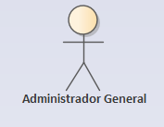
Administrador General / Gerencia:
Rol Sistémico: Control panóptico sobre el ecosistema completo de la cadena.
Impacto en Vida Real: Gestiona el catálogo maestro (productos, tallas, colores, categorias, temporadas), administra la jerarquía de usuarios y roles (usuarios, roles, permisos), registra ciudades y sucursales (ciudades, sucursales), habilita proveedores y colecciones (proveedores, colecciones) y publica promociones (promociones). Consulta el inventario global consolidado (inventario_stock, movimientos_inventario), las ventas y las reservas de toda la cadena (ventas, reservas). Es el receptor final de las alertas críticas (quiebres de stock, prendas agotadas, reservas sin atender) y el que visualiza los indicadores empresariales (reportes, dashboards) para la toma de decisiones.

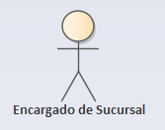
Encargado de Sucursal:
Rol Sistémico: Orquestador de la operación comercial y logística en tienda.
Impacto en Vida Real: Consulta las reservas asignadas a su sucursal (reservas, reserva_items), prepara las prendas reservadas y confirma la recepción del cliente frente al vestidor físico (estado_reserva). Gestiona la disponibilidad de las prendas de su tienda y registra los movimientos de inventario (movimientos_inventario: entradas de proveedor, salidas por venta, devoluciones), lo que mantiene coherente el stock visible al cliente. Consulta las ventas de su sucursal (ventas filtradas por sucursal_id) para el control operativo diario.

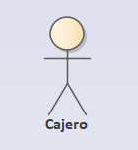

Cajero (Punto de Venta):
Rol Sistémico: Frontera de ingresos presenciales del punto de caja.
Impacto en Vida Real: Consulta productos y precios (productos, precios), registra la venta presencial de las prendas elegidas por el cliente después de probarlas (ventas, venta_items), procesa el pago en caja (pagos_caja: efectivo, tarjeta, QR, transferencia) y emite el comprobante (comprobantes). Con cada transacción concretada, fuerza la actualización automática del inventario (inventario_stock) dentro de la misma operación, evitando sobreventas.

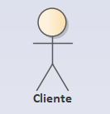
Cliente (Registrado):
Rol Sistémico: Protagonista de la experiencia de compra omnicanal web/móvil.
Impacto en Vida Real: Se autentica en la plataforma (clientes, sesiones), consulta el catálogo en tiempo real (productos, inventario_stock por sucursal), filtra por talla, color y disponibilidad, utiliza el vestidor virtual con realidad aumentada (sesiones_ra), crea reservas de varias prendas para probarlas en tienda (reservas, reserva_items), consulta y cancela sus reservas (estado_reserva), arma su carrito y compra por web o móvil (carritos, ventas), paga a través de la pasarela (transacciones_pago), consulta su historial (historial_compras) y recibe recomendaciones personalizadas (preferencias_cliente, recomendaciones_ia).

Actores Externos (entidades de negocio y servicios que no operan la interfaz):
Proveedor (de Ropa):
Relación Sistémica: Origen físico del producto dentro de la cadena de suministro.
Impacto en Vida Real: Suministra las prendas que alimentan el catálogo y el inventario (proveedores, productos), informa la disponibilidad de sus productos y los asocia con temporadas y colecciones comerciales (colecciones, temporadas: primavera-verano, otoño-invierno, temporada escolar, promociones especiales y nuevas colecciones). Cuenta con un estado de riesgo algorítmico ('Activo', 'Observado', 'Inhabilitado'): si incumple plazos de entrega o genera problemas de calidad registrados en el sistema, la administración restringe cualquier negocio futuro con este actor.
6. Sistema de Pagos (Pasarela):
Relación Sistémica: Servicio externo transaccional de las compras digitales.
Impacto en Vida Real: Procesa los pagos electrónicos de las compras web y móvil (transacciones_pago: tarjetas de débito/crédito, QR, transferencias), confirma o rechaza las transacciones en tiempo real e informa el estado definitivo del pago (estado_transaccion: Aprobado/Rechazado/Pendiente). La venta digital solo se completa cuando la transacción es válida, en entornos de prueba seguros para el proyecto académico.
7. Servicio de Inteligencia Artificial:
Relación Sistémica: Servicio externo cognitivo de personalización y asistencia.
Impacto en Vida Real: Analiza las preferencias del cliente y su historial de navegación o compra (preferencias_cliente, historial_navegacion), recomienda productos considerando temporada, categoría, talla y disponibilidad (recomendaciones_ia), asiste al cliente mediante un chatbot o asistente inteligente dentro de la plataforma (conversaciones_ia) y genera reportes generativos bajo demanda, incluso mediante comando de voz, apoyando tanto la experiencia de compra como la toma de decisiones gerenciales.

3.1.1.2 Lista de Casos de Uso
CU01: Iniciar Sesión en Plataforma
CU02: Cerrar Sesión Activa
CU03: Registrar Nuevo Cliente
CU04: Cambiar Contraseña Propia
CU05: Recuperar Contraseña Olvidada (Reset vía Email)
CU06: Establecer Primera Contraseña
CU07: Registrar Nuevo Empleado (Administrador, Encargado, Cajero)
CU08: Asignar/Modificar Roles y Permisos
CU09: Inhabilitar Empleado (Baja Lógica)
CU10: Rehabilitar Empleado
CU11: Consultar Bitácora de Auditoría
CU12: Administrar Ciudades y Sucursales
CU13: Registrar Producto de Ropa en Catálogo (Tallas y Colores)
CU14: Gestionar Tallas, Colores y Categorías
CU15: Gestionar Temporadas y Colecciones
CU16: Consultar Catálogo con Filtros (Web y Móvil)
CU17: Consultar Disponibilidad por Sucursal
CU18: Registrar Proveedor
CU19: Inhabilitar/Bloquear Proveedor (Estado de Riesgo)
CU20: Evaluar y Puntuar Proveedores (Scoring)
CU21: Elaborar Orden de Compra a Proveedor
CU22: Registrar Recepción Física de Prendas (Ingreso a Inventario)
CU23: Consultar Kardex Dinámico
CU24: Registrar Ajuste Manual o Merma
CU25: Configurar Alertas de Stock Mínimo
CU26: Consultar Existencias Consolidadas (Disponibles, Reservadas, Vendidas, Agotadas, Por Ingresar)
CU27: Respaldar Información a Storage Externo
CU28: Realizar Reserva de Múltiples Prendas
CU29: Consultar y Cancelar el Estado de una Reserva
CU30: Notificar la Reserva a la Sucursal
CU31: Confirmar Recepción del Cliente en el Vestidor Físico
CU32: Usar Vestidor Virtual con Realidad Aumentada
CU33: Agregar Productos al Carrito
CU34: Realizar Compra Digital (Web y Móvil)
CU35: Procesar Pago con Pasarela de Pago
CU36: Registrar Venta Presencial en Punto de Caja (POS)
CU37: Procesar Pago en Caja
CU38: Emitir Comprobante de Venta
CU39: Actualizar Inventario Tras Venta (Automático)
CU40: Registrar Devolución/Cambio de Prenda
CU41: Recomendar Prendas con IA
CU42: Asistente Inteligente (Chatbot)
CU43: Generar Reporte por Comando de Voz (IA)
CU44: Dashboard Inteligente y KPIs
CU45: Generar Reportes de Ventas e Inventario
CU46: Emitir Alertas Críticas (Quiebres de Stock, Reservas Sin Atender)

3.1.2 Priorizar Casos de Uso

ID | Caso de Uso | Prioridad
CU01 | Iniciar Sesión en Plataforma | Alto
CU02 | Cerrar Sesión Activa | Alto
CU03 | Registrar Nuevo Cliente | Alto
CU04 | Cambiar Contraseña Propia | Alto
CU05 | Recuperar Contraseña Olvidada (Reset vía email) | Alto
CU06 | Establecer Primera Contraseña | Medio
CU07 | Registrar Nuevo Empleado (Administrador, Encargado, Cajero) | Alto
CU08 | Asignar/Modificar Roles y Permisos | Alto
CU09 | Inhabilitar Empleado (Baja Lógica) | Medio
CU10 | Rehabilitar Empleado | Medio
CU11 | Consultar Bitácora de Auditoría | Medio
CU12 | Administrar Ciudades y Sucursales | Alto
CU13 | Registrar Producto de Ropa en Catálogo (Tallas y Colores) | Alto
CU14 | Gestionar Tallas, Colores y Categorías | Alto
CU15 | Gestionar Temporadas y Colecciones | Medio
CU16 | Consultar Catálogo con Filtros (Web y Móvil) | Alto
CU17 | Consultar Disponibilidad por Sucursal | Alto
CU18 | Registrar Proveedor | Alto
CU19 | Inhabilitar/Bloquear Proveedor (Estado de Riesgo) | Medio
CU20 | Evaluar y Puntuar Proveedores (Scoring) | Bajo
CU21 | Elaborar Orden de Compra a Proveedor | Medio
CU22 | Registrar Recepción Física de Prendas (Ingreso a Inventario) | Alto
CU23 | Consultar Kardex Dinámico | Alto
CU24 | Registrar Ajuste Manual o Merma | Medio
CU25 | Configurar Alertas de Stock Mínimo | Alto
CU26 | Consultar Existencias Consolidadas (Disponibles, Reservadas, Vendidas, Agotadas, Por Ingresar) | Alto
CU27 | Respaldar Información a Storage Externo | Medio
CU28 | Realizar Reserva de Múltiples Prendas | Alto
CU29 | Consultar y Cancelar el Estado de una Reserva | Alto
CU30 | Notificar la Reserva a la Sucursal | Alto
CU31 | Confirmar Recepción del Cliente en el Vestidor Físico | Medio
CU32 | Usar Vestidor Virtual con Realidad Aumentada | Alto
CU33 | Agregar Productos al Carrito | Alto
CU34 | Realizar Compra Digital (Web y Móvil) | Alto
CU35 | Procesar Pago con Pasarela de Pago | Alto
CU36 | Registrar Venta Presencial en Punto de Caja (POS) | Alto
CU37 | Procesar Pago en Caja | Alto
CU38 | Emitir Comprobante de Venta | Medio
CU39 | Actualizar Inventario Tras Venta (Automático) | Alto
CU40 | Registrar Devolución/Cambio de Prenda | Medio
CU41 | Recomendar Prendas con IA | Alto
CU42 | Asistente Inteligente (Chatbot) | Bajo
CU43 | Generar Reporte por Comando de Voz (IA) | Bajo
CU44 | Dashboard Inteligente y KPIs | Medio
CU45 | Generar Reportes de Ventas e Inventario | Alto
CU46 | Emitir Alertas Críticas (Quiebres de Stock, Reservas Sin Atender) | Medio

3.1.2.1 CICLO #1
ID | CASO DE USO | PRIORIDAD
CU01 | Iniciar Sesión en Plataforma | Alto
CU02 | Cerrar Sesión Activa | Alto
CU03 | Registrar Nuevo Cliente | Alto
CU04 | Cambiar Contraseña Propia | Alto
CU05 | Recuperar Contraseña Olvidada (Reset vía email) | Alto
CU06 | Establecer Primera Contraseña | Medio
CU07 | Registrar Nuevo Empleado (Administrador, Encargado, Cajero) | Alto
CU08 | Asignar/Modificar Roles y Permisos | Alto
CU09 | Inhabilitar Empleado (Baja Lógica) | Medio
CU10 | Rehabilitar Empleado | Medio
CU11 | Consultar Bitácora de Auditoría | Medio
CU12 | Administrar Ciudades y Sucursales | Alto
CU13 | Registrar Producto de Ropa en Catálogo (Tallas y Colores) | Alto
CU14 | Gestionar Tallas, Colores y Categorías | Alto
CU15 | Gestionar Temporadas y Colecciones | Medio
CU16 | Consultar Catálogo con Filtros (Web y Móvil) | Alto
CU17 | Consultar Disponibilidad por Sucursal | Alto
CU18 | Registrar Proveedor | Alto
CU19 | Inhabilitar/Bloquear Proveedor (Estado de Riesgo) | Medio
CU20 | Evaluar y Puntuar Proveedores (Scoring) | Bajo
CU21 | Elaborar Orden de Compra a Proveedor | Medio
CU22 | Registrar Recepción Física de Prendas (Ingreso a Inventario) | Alto
CU23 | Consultar Kardex Dinámico | Alto
CU24 | Registrar Ajuste Manual o Merma | Medio
CU25 | Configurar Alertas de Stock Mínimo | Alto
CU26 | Consultar Existencias Consolidadas (Disponibles, Reservadas, Vendidas, Agotadas, Por Ingresar) | Alto
CU27 | Respaldar Información a Storage Externo | Medio

3.1.3 Detallar Caso de Uso

3.1.3.1 CICLO #1
CU01 Iniciar Sesión en Plataforma
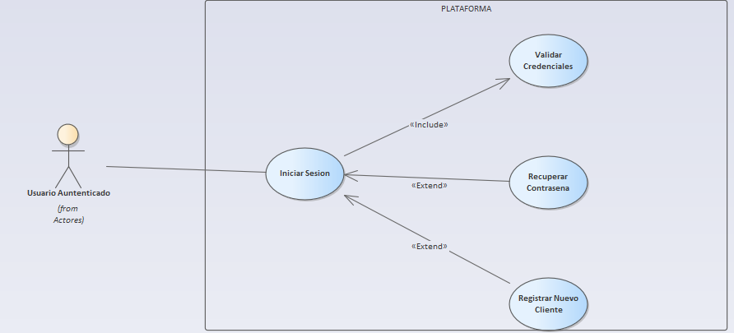

CASO DE USO: | CU01 – Iniciar Sesión en Plataforma
PROPÓSITO | Permitir a los usuarios autenticarse con credenciales válidas y acceder a la funcionalidad correspondiente a su rol en la plataforma web (Angular) o móvil (Flutter/Dart), estableciendo una sesión segura mediante JWT y registrando cada intento en la bitácora de auditoría.
DESCRIPCIÓN | La plataforma presenta una pantalla de inicio de sesión accesible desde la ruta /login (web Angular) o la pantalla LoginScreen (móvil Flutter). El formulario contiene dos campos de entrada — correo electrónico (type email, validación de formato) y contraseña (type password, con botón "mostrar/ocultar") — un botón principal "Iniciar Sesión", un enlace secundario "¿Olvidaste tu contraseña?" que redirige al flujo CU05, y un enlace "¿No tienes cuenta? Crear cuenta" que redirige a CU03. Al enviar el formulario, el componente LoginComponent (web) o LoginScreen (móvil) ejecuta una petición HTTP POST al endpoint /api/v1/auth/login del backend FastAPI con el body JSON { "email": string, "password": string }. El endpoint auth.login ejecuta la siguiente lógica: (a) busca el registro en la tabla usuarios WHERE email = :email y estado = 'Activo'; si no existe o estado ≠ 'Activo', retorna HTTP 401 con { "detail": "Correo o contraseña incorrectos" }; (b) verifica que usuarios.intentos_fallidos < 5; si es ≥ 5, calcula los minutos restantes del bloqueo (15 min desde usuarios.fecha_bloqueo) y retorna HTTP 429 con { "detail": "Demasiados intentos fallidos. Intenta de nuevo en X minutos." }; (c) compara el hash bcrypt de password con usuarios.password_hash usando bcrypt.verify(); si no coincide, incrementa usuarios.intentos_fallidos += 1, si al incrementar alcanza 5, registra usuarios.fecha_bloqueo = NOW() y usuarios.intentos_fallidos = 5, retorna HTTP 401; (d) si coincide, resetea usuarios.intentos_fallidos = 0, genera un JWT con payload { "sub": usuarios.id, "email": usuarios.email, "rol": usuarios.rol, "permisos": roles.permisos_json } usando HS256 con expiración de 8 horas (access_token) y 7 días (refresh_token); (e) inserta en bitacora_auditoria: { accion_sql: 'LOGIN', tabla_afectada: 'usuarios', registro_id: usuarios.id, ip_address: request.client.host, user_agent: request.headers['user-agent'], new_data: { resultado: 'Exitoso' } }; (f) retorna HTTP 200 con { "access_token": string, "refresh_token": string, "token_type": "bearer", "user": { "id": int, "email": string, "nombre": string, "rol": string, "avatar": string } }. En el cliente web (Angular), el AuthService almacena access_token en una httpOnly cookie llamada 'session_tt' con path '/' y SameSite=Lax, y refresh_token en sessionStorage. El AuthGuard en app-routing.module.ts evalúa el rol del usuario y redirige: rol='Administrador' → /inicio, rol='Encargado' → /sucursal, rol='Cajero' → /caja, rol='Cliente' → /catalogo. En el cliente móvil (Flutter), se almacena en flutter_secure_storage. Se permite un máximo de 5 intentos fallidos consecutivos; al alcanzar 5, la cuenta se bloquea temporalmente por 15 minutos.
ACTORES | Administrador General, Encargado de Sucursal, Cajero, Cliente.
ACTOR INICIADOR | Cualquier usuario que desee acceder a la plataforma Tiendas Montaño.
PRECONDICIÓN | - El usuario debe existir en la tabla usuarios (usuarios.id, usuarios.email, usuarios.password_hash, usuarios.estado, usuarios.rol, usuarios.intentos_fallidos) con estado = 'Activo'. - Si el usuario es un empleado nuevo registrado por CU07, debe haber completado CU06 (Establecer Primera Contraseña) previamente, lo que cambia usuarios.estado de 'Pendiente' a 'Activo'. - La tabla roles debe contener el registro correspondiente al rol del usuario (roles.id, roles.nombre_rol, roles.permisos_json). - Para empleados, la tabla usuarios_empleados debe tener el registro vinculando usuarios.id con usuarios_empleados.sucursal_id y usuarios_empleados.rol.
FLUJO PRINCIPAL (Camino Feliz) | 1. El usuario abre la aplicación web (navegador → tiendasmontano.com) o la aplicación móvil. 2. Si no hay sesión activa, el sistema redirige a /login (web) o muestra LoginScreen (móvil). 3. El formulario carga con campos vacíos y validación deshabilitada. 4. El usuario ingresa su correo electrónico en el campo email. El componente ejecuta validación en tiempo real: expresión regular /^[^\s@]+@[^\s@]+\.[^\s@]+$/ — si no coincide, muestra borde rojo y mensaje "Ingresa un correo válido" debajo del campo. 5. El usuario ingresa su contraseña en el campo password. 6. El usuario presiona "Iniciar Sesión". 7. El LoginComponent envía POST /api/v1/auth/login con body { email, password }. 8. El backend busca usuarios WHERE email = :email. Si no existe → E1. Si estado = 'Inactivo' → E2. 9. Verifica usuarios.intentos_fallidos < 5. Si ≥ 5 → E3. 10. Verifica bcrypt.verify(password, usuarios.password_hash). Si falla → incrementa intentos_fallidos, si alcanza 5 bloquea 15 min, retorna E1. 11. Si coincide: resetea intentos_fallidos = 0, genera JWT (access + refresh), inserta en bitacora_auditoria, retorna HTTP 200 con tokens y datos de usuario. 12. El frontend almacena access_token en httpOnly cookie (web) o SecureStorage (móvil). 13. El AuthGuard redirige según usuarios.rol al panel correspondiente. 14. El sistema muestra un toast "Bienvenido/a, [nombre]" en la esquina superior derecha.
POST CONDICIÓN | El usuario tiene una sesión activa con JWT válido (expira en 8 horas), puede navegar por las funcionalidades autorizadas según roles.permisos_json, y el evento queda registrado en bitacora_auditoria con IP, dispositivo y timestamp. La tabla usuarios se actualiza: intentos_fallidos = 0, fecha_ultimo_acceso = NOW().
EXCEPCIONES (Flujo Secundario) | - E1: Credenciales inválidas. Si usuarios.email no existe en la tabla o usuarios.password_hash no coincide con bcrypt.verify(), el sistema retorna HTTP 401 con { "detail": "Correo o contraseña incorrectos" }. El frontend muestra un toast de error (color rojo, duración 5s) con el mensaje exacto. Se incrementa usuarios.intentos_fallidos en +1. Se inserta en bitacora_auditoria: { accion_sql: 'LOGIN_FAILED', tabla_afectada: 'usuarios', registro_id: NULL, new_data: { email_intentado: email, razon: 'Credenciales inválidas' } }. No se revela si el email existe o no (previene enumeración de usuarios). - E2: Cuenta deshabilitada. Si usuarios.estado = 'Inactivo', el backend retorna HTTP 403 con { "detail": "Tu cuenta está deshabilitada. Contacta al administrador de Tiendas Montaño." }. El frontend muestra un toast con el mensaje exacto y un botón "Contactar soporte" que abre mailto:soporte@tiendasmontano.com. No se valida la contraseña (seguridad). Se registra en bitacora_auditoria. - E3: Cuenta bloqueada por intentos. Si usuarios.intentos_fallidos >= 5, el backend calcula minutos_restantes = 15 - DATEDIFF(MINUTE, usuarios.fecha_bloqueo, NOW()). Si minutos_restantes > 0, retorna HTTP 429 con { "detail": "Demasiados intentos fallidos. Tu cuenta está bloqueada temporalmente. Intenta de nuevo en X minutos." }. El frontend deshabilita el botón "Iniciar Sesión" y muestra un countdown en tiempo real ("Disponible en 14:32 min"). Si minutos_restantes <= 0, resetea intentos_fallidos = 0 y permite el intento. - E4: Token JWT expirado (sesión previa). Si el usuario ya tenía un JWT almacenado pero expiró, el AuthGuard detecta HTTP 401 en el primer request al backend, limpia storage y redirige a /login con el toast "Tu sesión ha expirado. Inicia sesión nuevamente." - E5: Error de red/servidor. Si el backend no responde (timeout > 10s o HTTP 500), el frontend muestra "Error de conexión. Verifica tu acceso a internet e intenta de nuevo." con botón "Reintentar"

CU02 Cerrar Sesión Activa

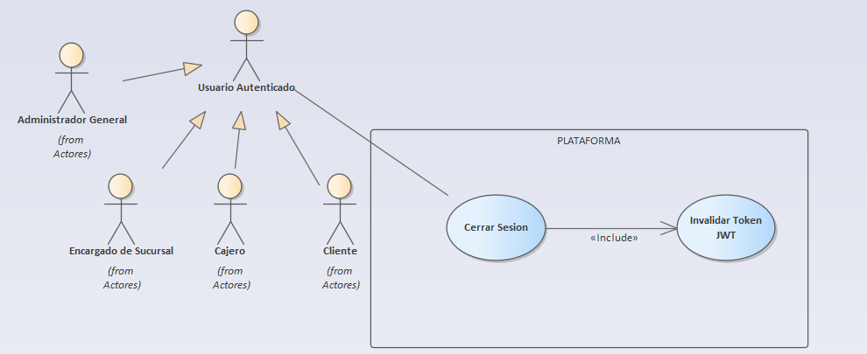

CU02 | — Cerrar Sesión Activa
PROPÓSITO | Permitir al usuario cerrar su sesión de forma segura, invalidando el token JWT activo, eliminando las credenciales almacenadas en el dispositivo y registrando el evento en la bitácora de auditoría para garantizar la trazabilidad del cierre.
DESCRIPCIÓN | El usuario presiona el botón "Cerrar Sesión" ubicado en el menú de perfil. En la web Angular, este botón se encuentra en el componente HeaderComponent dentro del dropdown del avatar (barra superior derecha), visible tras hacer clic en el avatar del usuario. En la app móvil Flutter, el botón "Cerrar Sesión" se encuentra en el Drawer del menú hamburguesa o en la pantalla de Perfil. Al presionarlo, el frontend muestra un MatDialog (web) o showDialog (móvil) con el mensaje "¿Estás seguro que deseas cerrar tu sesión? Se cerrará la sesión en todos los dispositivos." y dos botones: "Cerrar Sesión" (primario, rojo) y "Cancelar" (secundario). Si el usuario confirma, el frontend ejecuta: (a) petición HTTP POST /api/v1/auth/logout con header Authorization: Bearer {access_token}; (b) el backend auth.logout agrega el jti (JWT ID) del token a la tabla token_blacklist con campos: jti (UUID), token_type = 'access', expires_at (timestamp de expiración original del JWT), usuario_id, created_at = NOW(); (c) el backend inserta en bitacora_auditoria: { accion_sql: 'LOGOUT', tabla_afectada: 'usuarios', registro_id: usuario.id, ip_address, user_agent, new_data: { duracion_sesion: minutos_desde_login } }; (d) retorna HTTP 200 con { "detail": "Sesión cerrada exitosamente" }. (e) El frontend elimina la cookie httpOnly 'session_tt' (web) o SecureStorage.clear() (móvil). (f) El frontend redirige a /login con un toast "Sesión cerrada correctamente."
ACTORES | Todos los usuarios autenticados (Administrador General, Encargado de Sucursal, Cajero, Cliente).
ACTOR INICIADOR | El usuario que desea cerrar su sesión activa de forma intencional.
PRECONDICIÓN | - El usuario debe tener una sesión activa: JWT válido (no expirado) almacenado en httpOnly cookie (web) o SecureStorage (móvil). - El token JWT debe contener los campos sub, email, rol y jti en su payload. - La tabla token_blacklist debe existir en la base de datos (schema público) con las columnas: id (serial PK), jti (UUID UNIQUE), token_type (varchar), expires_at (timestamp), usuario_id (FK → usuarios.id), created_at (timestamp).
FLUJO PRINCIPAL (Camino Feliz) | 1. El usuario presiona su avatar en la barra superior (web) o abre el menú hamburguesa (móvil). 2. El dropdown/drawer muestra las opciones: "Mi Perfil", "Configuración", "Cerrar Sesión". 3. El usuario presiona "Cerrar Sesión". 4. El frontend muestra el diálogo de confirmación: "¿Estás seguro que deseas cerrar tu sesión?" 5. El usuario presiona "Cerrar Sesión" (botón rojo) en el diálogo. 6. El frontend envía POST /api/v1/auth/logout con header Authorization: Bearer {access_token}. 7. El backend extrae el jti del payload del JWT (sin verificar expiración — permite cerrar aunque el token esté por expirar). 8. El backend inserta en token_blacklist: { jti: payload.jti, token_type: 'access', expires_at: payload.exp, usuario_id: payload.sub, created_at: NOW() }. 9. El backend inserta en bitacora_auditoria: { accion_sql: 'LOGOUT', tabla_afectada: 'usuarios', registro_id: payload.sub, new_data: { duracion_sesion: "X minutos" } }. 10. Retorna HTTP 200. 11. El frontend elimina la cookie 'session_tt' con max-age=0 (web) o ejecuta SecureStorage.delete(key: 'access_token') + SecureStorage.delete(key: 'refresh_token') (móvil). 12. Redirige a /login con toast "Sesión cerrada correctamente."
POST CONDICIÓN | La sesión queda permanentemente invalidada: el token JWT ya no puede ser utilizado para acceder a ningún endpoint del backend (el middleware de autenticación FastAPI verifica token_blacklist antes de validar el JWT). El usuario es redirigido a /login. El evento queda registrado en bitacora_auditoria.
EXCEPCIONES (Flujo Secundario) | - E1: JWT ya expirado. Si el JWT del usuario ya expiró cuando presiona "Cerrar Sesión", el frontend detecta el error HTTP 401 en la petición POST /logout, pero de todas formas elimina las credenciales del cliente y redirige a /login sin mostrar error. No se registra en token_blacklist (el token ya expiró naturalmente). Se muestra toast "Sesión cerrada." - E2: Error de red. Si la petición POST /logout falla por timeout o error de red, el frontend igualmente elimina las credenciales locales (cookie o SecureStorage) y redirige a /login. Se muestra toast "Sesión cerrada localmente." La invalidación remota del token se producirá cuando el backend detecte su expiración natural o cuando el AuthGuard lo rechace en el próximo request. - E3: Token en token_blacklist ya existente. Si el jti ya existe en token_blacklist (doble cierre), el backend retorna HTTP 200 igualmente (idempotente) y el frontend procede normalmente.

CU03 Registrar Nuevo Cliente
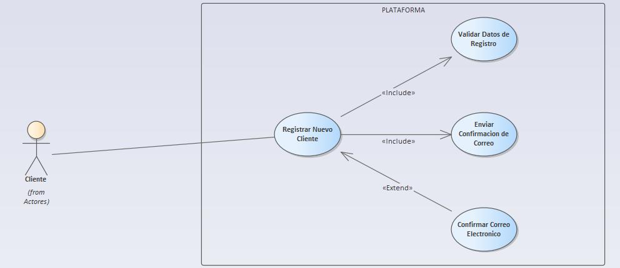

CU03 — Registrar Nuevo Cliente
PROPÓSITO | Permitir a un usuario nuevo crear una cuenta de cliente en la plataforma Tiendas Montaño para poder consultar el catálogo, reservar prendas para probarlas en tienda, comprar en línea, utilizar el vestidor virtual con realidad aumentada y recibir recomendaciones personalizadas de IA.
DESCRIPCIÓN | Desde la pantalla de login, el usuario presiona el enlace "¿No tienes cuenta? Crear cuenta" que redirige a la ruta /registro (web Angular) o a la pantalla RegisterScreen (móvil Flutter). El formulario contiene los siguientes campos: nombre completo (texto, requerido, mín. 2 caracteres), correo electrónico (email, requerido, formato válido, único en tabla usuarios), contraseña (password, requerido, mín. 8 caracteres, al menos 1 mayúscula, 1 minúscula, 1 número y 1 carácter especial [!@#$%^&*]), confirmar contraseña (password, requerido, debe coincidir con contraseña), teléfono (teléfono, opcional, formato boliviano +591 XXXXXXX), y checkbox "Acepto los Términos y Condiciones" (obligatorio). La validación es en tiempo reactiva (Angular: ReactiveFormsModule con validators; Flutter: TextFormField con validator). Cada campo muestra su estado de validación en vivo: borde verde si es válido, borde rojo + mensaje de error si no cumple. El botón "Crear Cuenta" se deshabilita hasta que todos los campos obligatorios sean válidos y el checkbox esté marcado. Al presionar "Crear Cuenta", el frontend envía POST /api/v1/clientes/registrar con body { "nombre": string, "email": string, "password": string, "telefono": string|null }. El endpoint clientes.registrar ejecuta: (a) valida que usuarios.email no exista previamente (SELECT COUNT(*) FROM usuarios WHERE email = :email); si existe, retorna HTTP 409 con { "detail": "Ya existe una cuenta con este correo electrónico." }; (b) hashea la contraseña con bcrypt.hash(password, rounds=12); (c) inserta en usuarios: { email, password_hash, nombre, rol: 'Cliente', estado: 'Activo', intentos_fallidos: 0, fecha_creacion: NOW(), fecha_ultimo_acceso: NULL }; (d) captura usuarios.id retornado; (e) inserta en clientes: { usuario_id: usuarios.id, nombre, email, telefono, fecha_registro: NOW(), preferencias_json: "{}" }; (f) genera un token de confirmación UUID y lo inserta en email_confirmations.
ACTORES | Cliente (usuario nuevo, sin cuenta previa).
ACTOR INICIADOR | Persona que desea crear una cuenta de cliente en Tiendas Montaño.
PRECONDICIÓN | - No debe existir un registro en la tabla usuarios con el mismo email (usuarios.email UNIQUE constraint). - La tabla usuarios debe tener la columna estado con valores permitidos: 'Activo', 'Inactivo', 'Pendiente'. Para clientes, se asigna directamente 'Activo' (a diferencia de empleados que inician como 'Pendiente' — CU07). - La tabla clientes debe existir con las columnas: id (serial PK), usuario_id (FK → usuarios.id), nombre, email, telefono, fecha_registro, preferencias_json (JSONB para guardar preferencias de la IA). - La tabla email_confirmations debe existir para el flujo de confirmación de email.
FLUJO PRINCIPAL (Camino Feliz) | 1. El usuario presiona "Crear cuenta" en /login. 2. El sistema muestra el formulario de registro vacío. 3. El usuario ingresa "María López" en nombre completo. Validación: minLength=2 ✓ → borde verde. 4. Ingresa "maria@correo.com" en email. Validación de formato y unicidad async (debounce 500ms) → "Disponible" ✓. 5. Ingresa "MiClave#2026" en contraseña. Validación regex ✓ → indicador de fortaleza: "Fuerte". 6. Ingresa "MiClave#2026" en confirmar contraseña → coincide ✓. 7. Ingresa "+59171234567" en teléfono (opcional). 8. Marca "Acepto los Términos y Condiciones". 9. El botón "Crear Cuenta" se habilita. 10. Presiona "Crear Cuenta". 11. Frontend envía POST /api/v1/clientes/registrar. 12. Backend verifica unicidad de email. OK. 13. Backend crea hash bcrypt de password. 14. Backend INSERT en usuarios: { email, password_hash, nombre, rol: 'Cliente', estado: 'Activo', fecha_creacion: NOW() }. 15. Backend INSERT en clientes: { usuario_id, nombre, email, telefono, fecha_registro: NOW(), preferencias_json: "{}" }. 16. Backend INSERT en email_confirmations: { usuario_id, token: UUID, expires_at: NOW()+24h, used: false }. 17. Backend envía email de bienvenida. 18. Backend INSERT en bitacora_auditoria: { accion_sql: 'INSERT', tabla_afectada: 'clientes', new_data: { nombre, email } }. 19. Retorna HTTP 201. 20. Frontend muestra toast "Cuenta creada exitosamente." y redirige a /login.
POST CONDICIÓN | Existe un registro activo en la tabla usuarios (rol='Cliente', estado='Activo') y un registro vinculado en la tabla clientes. El usuario puede iniciar sesión (CU01), acceder al catálogo (CU16), hacer reservas (CU28), comprar (CU34, CU35) y usar el vestidor virtual (CU32). Las preferencias se inicializan vacías en clientes.preferencias_json.
EXCEPCIONES (Flujo Secundario) | - E1: Email ya registrado. HTTP 409 "Ya existe una cuenta con este correo electrónico." Foco y borde rojo en email. - E2: Contraseña débil. "La contraseña debe tener al menos 8 caracteres, una mayúscula, una minúscula, un número y un carácter especial (!@#$%^&*)." Botón deshabilitado. - E3: Contraseñas no coinciden. "Las contraseñas no coinciden." - E4: Nombre muy corto. "El nombre debe tener al menos 2 caracteres." - E5: Email en formato inválido. "Ingresa un correo electrónico válido." - E6: Términos no aceptados. Botón deshabilitado. - E7: Error de servidor (HTTP 500). "Error al crear la cuenta. Intenta de nuevo en unos momentos." - E8: Error de envío de email. El cliente se registra igualmente pero se alerta al Administrador.

CU04 Cambiar Contraseña Propia
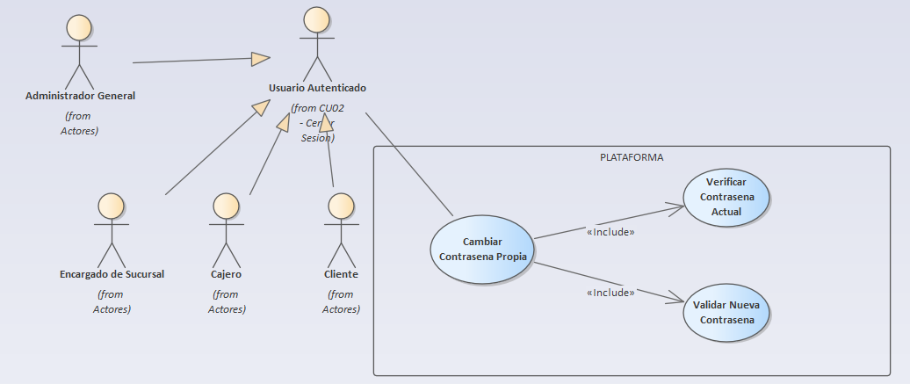

CU04 — Cambiar Contraseña Propia
PROPÓSITO | Permitir al usuario autenticado actualizar su contraseña de acceso desde su perfil de usuario, verificando la contraseña actual antes del cambio y registrando el evento en la bitácora de auditoría.
DESCRIPCIÓN | Desde "Mi Perfil" (/mi-perfil web, ProfileScreen móvil), sección "Seguridad". Botón "Cambiar Contraseña" abre modal con tres campos: contraseña actual, nueva contraseña y confirmar nueva contraseña. Validación en tiempo real (mismas reglas que CU03). Al enviar: PUT /api/v1/auth/cambiar-contraseña con header Authorization: Bearer {access_token} y body { "password_actual": string, "password_nueva": string }. Backend: (a) valida JWT y extrae usuarios.id; (b) consulta usuarios; (c) bcrypt.verify(password_actual, hash); si falla → HTTP 401 "La contraseña actual es incorrecta."; (d) verifica password_nueva ≠ password_actual → si iguales HTTP 400 "La nueva contraseña debe ser diferente a la actual."; (e) bcrypt.hash(password_nueva, 12); (f) UPDATE usuarios SET password_hash, fecha_actualizacion = NOW(); (g) INSERT bitacora_auditoria; (h) HTTP 200 "Contraseña actualizada correctamente."
ACTORES | Administrador General, Encargado de Sucursal, Cajero, Cliente (cualquier usuario autenticado).
ACTOR INICIADOR | El usuario que desea cambiar su contraseña por decisión propia o por alerta de seguridad.
PRECONDICIÓN | - Sesión activa con JWT válido (CU01). - La tabla usuarios contiene el registro con password_hash actual. - La tabla bitacora_auditoria debe existir.
FLUJO PRINCIPAL (Camino Feliz) | 1. Navega a Mi Perfil → Seguridad. 2. Visualiza fecha del último cambio y botón "Cambiar Contraseña". 3. Presiona el botón. 4. Se abre modal con tres campos. 5. Ingresa contraseña actual. 6. Ingresa nueva contraseña (validación + indicador de fortaleza). 7. Ingresa confirmación. 8. Presiona "Guardar Contraseña". 9. PUT /api/v1/auth/cambiar-contraseña. 10-14. Backend verifica y actualiza. 15. HTTP 200. 16. Toast "Contraseña actualizada correctamente." y cierra modal. 17. Las sesiones en otros dispositivos no se invalidan hasta expiración del JWT.
POST CONDICIÓN | Contraseña actualizada en usuarios.password_hash. fecha_actualizacion incrementada. Bitácora registra el cambio con IP y timestamp.
EXCEPCIONES (Flujo Secundario) | - E1: Contraseña actual incorrecta. HTTP 401 "La contraseña actual es incorrecta." Foco con borde rojo. - E2: Nueva contraseña igual a la actual. HTTP 400 "La nueva contraseña debe ser diferente a la actual." - E3: Contraseña nueva débil. Validación de frontend. - E4: Contraseñas no coinciden. "Las contraseñas no coinciden." - E5: Sesión expirada. HTTP 401 → redirige a /login.

CU05 — Recuperar Contraseña Olvidada
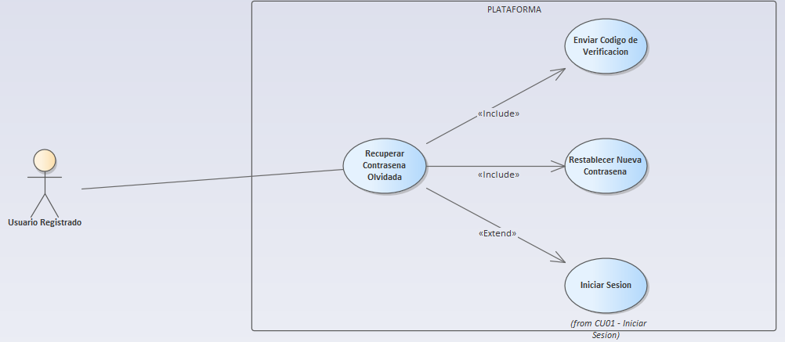

CU05 | — Recuperar Contraseña Olvidada
PROPÓSITO | Permitir al usuario restablecer su contraseña cuando la ha olvidado o fue comprometida, mediante un enlace de un solo uso enviado a su correo registrado, garantizando que solo el propietario legítimo pueda establecer una nueva.
DESCRIPCIÓN | Desde login, "¿Olvidaste tu contraseña?" → /recuperar-contraseña. Un solo campo: email. Backend verifica que exista en usuarios con estado = 'Activo'. Si existe: genera token UUID, lo almacena en password_resets (expires_at = NOW()+30min, used = false), envía email con enlace /restablecer-contraseña?token=xxx. Siempre muestra el mismo mensaje (previene enumeración). Al abrir el enlace: formulario con nueva contraseña + confirmar. Backend valida token, actualiza password_hash, marca used = true.
ACTORES | Cliente, Administrador General, Encargado de Sucursal, Cajero.
ACTOR INICIADOR | El usuario que ha olvidado su contraseña.
PRECONDICIÓN | - Cuenta activa (estado = 'Activo') con email válido. - Tabla password_resets existente con: id, usuario_id, token, expires_at, used, created_at. - Servicio de correo transaccional configurado.
FLUJO PRINCIPAL (Camino Feliz) | 1. Presiona "¿Olvidaste tu contraseña?" 2. Ingresa "maria@correo.com". 3. POST /api/v1/auth/forgot-password con { email }. 4. Backend busca WHERE email AND estado='Activo'. 5. Si existe: INSERT password_resets con token UUID y expires_at NOW()+30min. 6. Envía email con enlace. 7. HTTP 200 con mensaje genérico. 8. Usuario abre el enlace. 9. /restablecer-contraseña?token=xxx. 10. Ingresa nueva contraseña + confirmación. 11. PUT /api/v1/auth/reset-password con { token, password }. 12-20. Backend valida, hashea, actualiza password_hash, marca used=true, bitácora. 21. HTTP 200 "Contraseña restablecida exitosamente." 22. Redirige a /login.
POST CONDICIÓN | Contraseña actualizada en usuarios.password_hash. Token invalidado (used=true). Usuario puede iniciar sesión (CU01). Bitácora registrada.
EXCEPCIONES (Flujo Secundario) | - E1: Email no registrado. Muestra el mismo mensaje genérico (seguridad). - E2: Token expirado. HTTP 410 "El enlace de restablecimiento ha expirado. Solicita uno nuevo." - E3: Token ya utilizado. HTTP 409 "Este enlace ya fue utilizado para restablecer una contraseña." - E4: Token inexistente. HTTP 404 "Enlace no válido. Solicita uno nuevo." - E5/E6: Contraseña débil o no coinciden. Validación de frontend. - E7: Token vacío/malformado → redirige a /recuperar-contraseña.

CU06 — Establecer Primera Contraseña
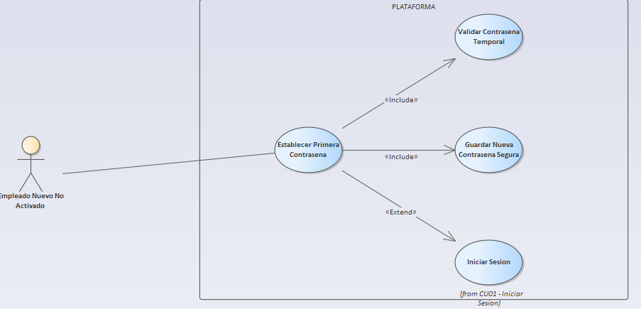

CU06 | — Establecer Primera Contraseña
PROPÓSITO | Permitir al empleado registrado por un Administrador (CU07) establecer su contraseña personal por primera vez, migrando su estado de 'Pendiente' a 'Activo' y habilitándolo para iniciar sesión.
DESCRIPCIÓN | Cuando el Administrador crea un empleado (CU07) con contraseña temporal, el sistema envía email con enlace /establecer-contraseña?token=xxx. Al abrirlo, el empleado ve formulario con nueva contraseña + confirmar (mismas reglas de fortaleza que CU03). Al guardar: (a) valida token en first_password_tokens; (b) hashea la nueva contraseña; (c) UPDATE usuarios SET password_hash, estado='Activo', fecha_actualizacion=NOW(); (d) UPDATE first_password_tokens SET used=true; (e) INSERT bitacora.
ACTORES | Administrador General (crea en CU07), Empleado nuevo (establece contraseña).
ACTOR INICIADOR | Empleado que recibe el email de bienvenida y abre el enlace.
PRECONDICIÓN | - Administrador registró al empleado con CU07 (estado='Pendiente'). - Tabla first_password_tokens existente con: id, usuario_id, token, expires_at (NOW()+24h), used, created_at. - Servicio de correo configurado.
FLUJO PRINCIPAL (Camino Feliz) | 1. Admin registra a "Carlos Pérez" con CU07. 2. Backend crea usuario estado='Pendiente' y token. 3. Envía email con enlace. 4. Carlos abre el email y presiona el enlace. 5. Carga /establecer-contraseña?token=xxx. 6. Formulario: nueva contraseña + confirmar. 7. Ingresa "C4rlos#Secure". 8. "Guardar Contraseña". 9. PUT /api/v1/auth/first-password con { token, password }. 10. Valida token. 11. Hashea password (12). 12. UPDATE usuarios SET password_hash, estado='Activo'. 13. UPDATE first_password_tokens SET used=true. 14. INSERT bitacora. 15. HTTP 200. 16. Toast "Contraseña configurada. Ya puedes acceder al sistema." y redirige a /login. 17. Carlos inicia sesión (CU01).
POST CONDICIÓN | Empleado con estado='Activo', contraseña personal hasheada, puede iniciar sesión. Contraseña temporal ya no es válida. Token invalidado.
EXCEPCIONES (Flujo Secundario) | - E1: Token inexistente. "Enlace no válido. Contacta al administrador." - E2: Token expirado (>24h). "El enlace ha expirado (válido por 24 horas). Contacta al administrador." - E3: Token ya utilizado. "Ya estableciste tu contraseña. Inicia sesión con tus credenciales." - E4/E5: Contraseña débil o no coinciden.

CU07 — Registrar Nuevo Empleado
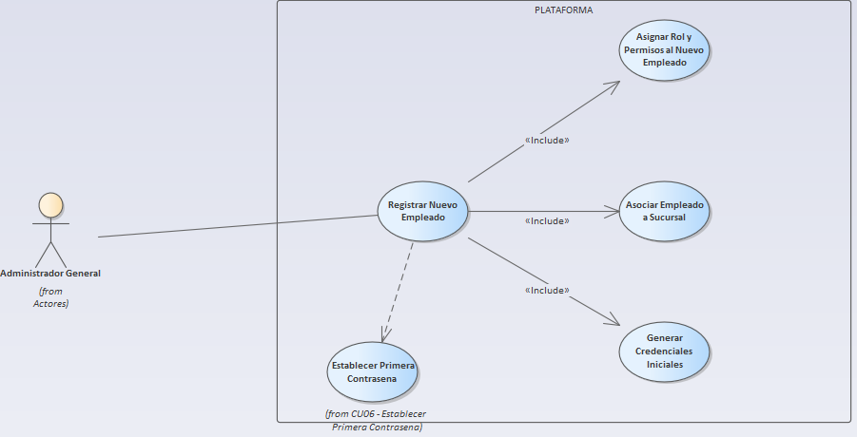

CU07 — Registrar Nuevo Empleado
PROPÓSITO | Permitir al Administrador General crear cuentas de acceso para el personal (encargados, cajeros, otros administradores), definiendo rol, sucursal asignada y credenciales iniciales, y activando el flujo de primera contraseña (CU06).
DESCRIPCIÓN | Desde /admin/usuarios, "Nuevo Empleado". Modal con: nombre, email, teléfono, sucursal (select dinámico desde tabla sucursales WHERE estado='Activa'), rol (Administrador/Encargado/Cajero), y contraseña temporal (generada "Tmp#XXXXXX", editable). Backend: (a) verifica unicidad email; (b) INSERT usuarios con estado='Pendiente' y password_hash = bcrypt(temporal); (c) INSERT usuarios_empleados; (d) genera token en first_password_tokens para CU06; (e) envía email de bienvenida; (f) INSERT bitacora.
ACTORES | Administrador General.
ACTOR INICIADOR | Administrador que agrega personal a la plataforma.
PRECONDICIÓN | - Permiso 'gestionar_usuarios' en roles.permisos_json (verificado por @require_permission). - Al menos una sucursal activa en sucursales. - Tablas usuarios_empleados y first_password_tokens existentes.
FLUJO PRINCIPAL (Camino Feliz) | 1. Navega a Usuarios (/admin/usuarios). 2. GET /api/v1/admin/empleados, renderiza tabla. 3. "Nuevo Empleado". 4. Completa: nombre="Carlos Pérez", email="carlos@tiendasmontano.com", teléfono="+59171234568". 5. Selecciona sucursal="Sucursal Centro". 6. Selecciona rol="Encargado". 7. Contraseña temporal "Tmp#xK2mQ9". 8. "Registrar Empleado". 9. POST /api/v1/admin/empleados. 10. Verifica unicidad email. 11. Hash bcrypt (12). 12. INSERT usuarios (estado='Pendiente'). 13. INSERT usuarios_empleados. 14. INSERT first_password_tokens. 15. Envía email. 16. INSERT bitacora. 17. HTTP 201. 18. Toast "Empleado [nombre] registrado. Se envió un email de bienvenida." 19. El empleado aparece con badge "Pendiente" (amarillo).
POST CONDICIÓN | Registro en usuarios (estado='Pendiente') y usuarios_empleados. Email de bienvenida enviado. Empleado no puede iniciar sesión hasta completar CU06.
EXCEPCIONES (Flujo Secundario) | - E1: Email ya registrado. HTTP 409 "Ya existe un usuario con este correo electrónico." - E2: Sucursal inexistente. HTTP 400 "La sucursal seleccionada no es válida." - E3: Email de bienvenida fallido. Empleado registrado igualmente; alerta + botón "Reenviar Invitación". - E4: Sin permisos → módulo no visible / redirige a /inicio. - E5: Contraseña temporal débil.
CU08 — Asignar/Modificar Roles y Permisos
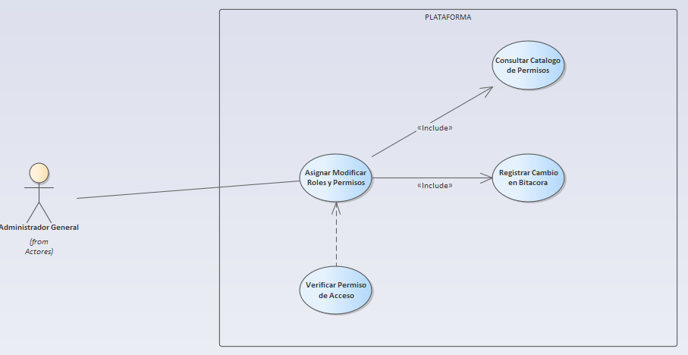

CASO DE USO | CU08 - Asignar/Modificar Roles y Permisos
PROPÓSITO | Permitir al Administrador General definir y ajustar los permisos de acceso de cada rol del sistema (RBAC), controlando qué módulos y acciones puede ejecutar cada tipo de usuario, manteniendo la trazabilidad de cada cambio en la bitácora de auditoría.
DESCRIPCIÓN | Desde el módulo "Usuarios y Roles → Roles y Permisos" (/admin/roles en React), el Administrador visualiza una tabla de roles con su descripción, número de usuarios asignados, cantidad de permisos y estado (badge Activo/Inactivo). El catálogo canónico de permisos tiene 8 grupos y 21 permisos: Usuarios (gestionar_empleados, gestionar_roles), Sucursales (gestionar_sucursales), Catálogo (gestionar_productos, gestionar_tallas_colores, gestionar_temporadas, consultar_catalogo), Inventario (gestionar_inventario, consultar_kardex, ajustar_stock, gestionar_alertas), Proveedores (gestionar_proveedores, evaluar_proveedores, elaborar_orden_compra), Ventas (realizar_venta, gestionar_reservas, procesar_pago, gestionar_devoluciones, consultar_reportes), Respaldos (respaldos), Seguridad y Auditoría (ver_auditoria). El rol "Administrador" tiene ["*"] (acceso total) y está protegido. Los demás roles son editables. Cada permiso es un checkbox agrupado por categoría; el encabezado del grupo marca/desmarca todo el grupo. Al presionar "Guardar Permisos", el frontend envía PUT /api/v1/admin/roles/:rolId/permisos con Authorization: Bearer {access_token} y body { "permisos": string[] }. El backend NestJS valida los permisos contra el catálogo, protege el rol Administrador, actualiza roles.permisos_json (JSONB) e inserta en bitacora_auditoria con old_data/new_data.
ACTORES | Administrador General (permiso gestionar_roles o *). Cualquier otro rol: sin acceso (403).
ACTOR INICIADOR | Administrador que necesita ajustar los permisos de acceso de un rol para reflejar cambios en la estructura organizacional o en las responsabilidades del cargo.
PRECONDICIÓN | - El Administrador debe tener sesión activa con JWT válido y permiso gestionar_roles en roles.permisos_json (leído de la DB en cada request por RolesService.cargarPermisos, soporta comodín "*"). - La tabla roles existe: id_rol (serial PK), nombre_rol (varchar UNIQUE), descripcion (text), permisos_json (JSONB array), estado. - La tabla usuarios_roles existe (relación usuario↔rol). - Existen los 5 roles base: Administrador ["*"], Encargado de Sucursal (5 permisos), Cajero (4), Cliente (3), Proveedor ([]).
FLUJO PRINCIPAL (Camino Feliz) | 1. El Administrador inicia sesión (CU01); AuthContext.login() devuelve UsuarioSesion con usuario.permisos. Navega a /admin/roles (AdminLayout). 2. Roles.tsx verifica `permisos.includes('*')
POST CONDICIÓN | Los permisos del rol quedan actualizados en roles.permisos_json. El RBAC lee los permisos desde la DB en cada request, por lo que el usuario afectado ve los cambios aplicados en su siguiente petición autenticada (no depende de la vigencia del JWT). La bitácora registra los permisos anterior y nuevo para auditoría completa. El rol Administrador permanece protegido (no eliminable, no renombrable, no pierde gestionar_roles).
EXCEPCIONES (Flujo Secundario) | - E1: Permiso desconocido. Si permisos contiene un string fuera del catálogo → HTTP 422 { message: "Permiso no reconocido: {nombres}." }; el modal muestra el error y no se guarda. - E2: Formato inválido. Si permisos no es un array → HTTP 400 { message: "Formato de permisos inválido." }. - E3: Rol con usuarios. DELETE de un rol con nro_usuarios > 0 → HTTP 409 { message: "No se puede eliminar un rol con usuarios asignados." }. - E4: Rol inexistente → HTTP 404 { message: "Rol no encontrado." }. - E5: Rol Administrador protegido. Renombrarlo → 403 "El nombre del rol Administrador no puede modificarse."; eliminarlo → 403 "El rol Administrador no puede eliminarse."; quitarle gestionar_roles → 403 "El rol Administrador debe conservar el permiso de gestión de roles.". - E6: Nombre de rol duplicado → HTTP 409 { message: "Ya existe un rol con ese nombre." }. - E7: Sin permisos. Si la sesión no tiene gestionar_roles, el módulo no aparece en el menú lateral (el sidebar filtra por permiso); acceso por URL directa → pantalla "Acceso denegado" (React) y el backend responde 403. - E8: Sesiôn expirada/inválida → HTTP 401; AuthContext redirige a /login.

CU09 — Inhabilitar Empleado (Baja Lógica)
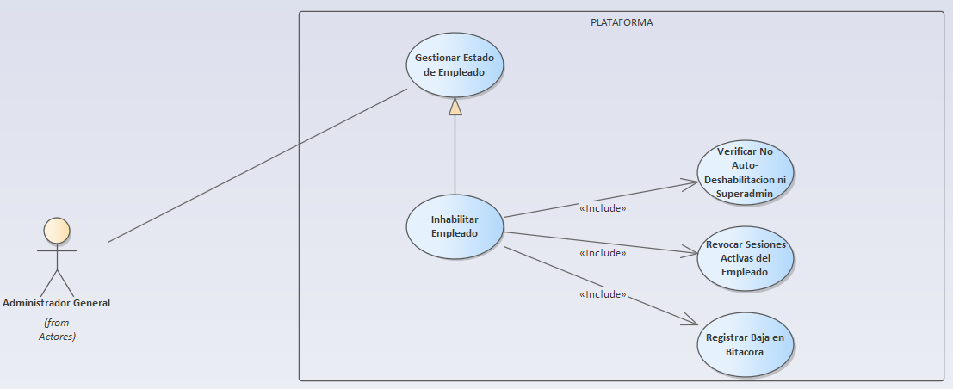
CASO DE USO | CU09 - Inhabilitar Empleado (Baja Lógica)
PROPÓSITO | Permitir al Administrador General desactivar la cuenta de un empleado (baja lógica) sin eliminar sus registros históricos, impidiendo que inicie sesión o realice operaciones, y conservando la trazabilidad para auditoría.
DESCRIPCIÓN | Desde /admin/usuarios (React, componente Usuarios.tsx), el Administrador ve la tabla de empleados; en la fila activa hay botón "Deshabilitar" (icono person_off). Al presionarlo se muestra un modal React de confirmación: "¿Deshabilitar a {nombre}? Perderá el acceso al sistema." Al confirmar, el frontend envía PATCH /api/v1/admin/empleados/{id_usuario}/deshabilitar con header Authorization: Bearer {access_token} (fetch con credentials: 'include'). El endpoint NestJS deshabilitarEmpleado (servicio EmpleadosService): (a) verifica permiso gestionar_empleados (leído de roles.permisos_json en cada request); (b) verifica que el usuario no sea el propio administrador que ejecuta la acción (no auto-deshabilitación → 400) ni el superadministrador (rol Administrador → 403); (c) UPDATE usuarios SET estado = 'Inactivo', fecha_baja = NOW() WHERE id_usuario = $1 AND estado = 'Activo'; si 0 filas afectadas retorna 409 "El empleado ya está inactivo."; (d) revoca la sesión activa: el guard JwtAuthGuard/estrategia JWT valida estado = 'Activo' en cada petición autenticada, por lo que el usuario inhabilitado recibe 403 en su siguiente request; (e) INSERT bitacora_auditoria con accion_sql: 'UPDATE', tabla_afectada: 'usuarios', old_data: { estado: 'Activo' }, new_data: { estado: 'Inactivo' }; (f) HTTP 200 { detail: "Empleado deshabilitado." }. Se muestra toast "Empleado deshabilitado." y la fila cambia su badge de Estado a "Inactivo" (gris) y aparece el botón "Rehabilitar" (CU10).
ACTORES | Administrador General (permiso gestionar_empleados o *).
ACTOR INICIADOR | Administrador que necesita retirar el acceso de un empleado (renuncia, sanción o cese).
PRECONDICIÓN | - Permiso gestionar_empleados en roles.permisos_json (validado por EmpleadosService.verificarPermiso, soporta comodín "*"). - El empleado debe existir y estar con estado 'Activo'. - El empleado no debe ser el propio administrador que ejecuta la acción ni el superadministrador (id_rol 1). - Columna fecha_baja disponible en usuarios (timestamp nullable).
FLUJO PRINCIPAL (Camino Feliz) | 1. Navega a Usuarios y Empleados (/admin/usuarios). 2. GET /admin/empleados lista los empleados (tabla con badge de Estado). 3. Localiza al empleado activo y presiona "Deshabilitar". 4. Confirma en el modal React ("¿Deshabilitar a {nombre}? Perderá el acceso al sistema."). 5. Envía PATCH /api/v1/admin/empleados/{id_usuario}/deshabilitar con Authorization: Bearer {access_token}. 6. Backend verifica permiso gestionar_empleados. OK. 7. Verifica que no sea auto-deshabilitación ni superadministrador. OK. 8. UPDATE usuarios SET estado='Inactivo', fecha_baja=NOW() WHERE id_usuario=$1 AND estado='Activo' (1 fila). 9. Sesión activa revocada: el guard JWT rechaza al usuario en su próximo request (403). 10. INSERT bitacora_auditoria (old_data/new_data). 11. HTTP 200 { detail: "Empleado deshabilitado." }. 12. Toast "Empleado deshabilitado." 13. El badge cambia a "Inactivo" (gris) y aparece el botón "Rehabilitar".
POST CONDICIÓN | El empleado queda con estado 'Inactivo'; no puede iniciar sesión ni ejecutar operaciones (el guard JWT valida estado='Activo' en cada petición autenticada y rechaza con una sesión caducada/expirada). Sus registros históricos permanecen intactos. La bitácora registra la baja lógica con motivo opcional (si se agrega) y fechas.
EXCEPCIONES (Flujo Secundario) | - E1: Ya inactivo. Retorna 409 "El empleado ya está inactivo.". - E2: Auto-deshabilitación. Si id_usuario == sesión actual, retorna 400 "No puede deshabilitar su propia cuenta.". - E3: Superadministrador. Si el empleado tiene rol Administrador (id_rol 1), retorna 403 "No puede deshabilitar al superadministrador.". - E4: Sin permisos. Módulo/acción no visible (UI filtra por permiso gestionar_empleados); acceso directo → 403 backend. - E5: Empleado inexistente → 404 "Empleado no encontrado.".

CU10 — Rehabilitar Empleado

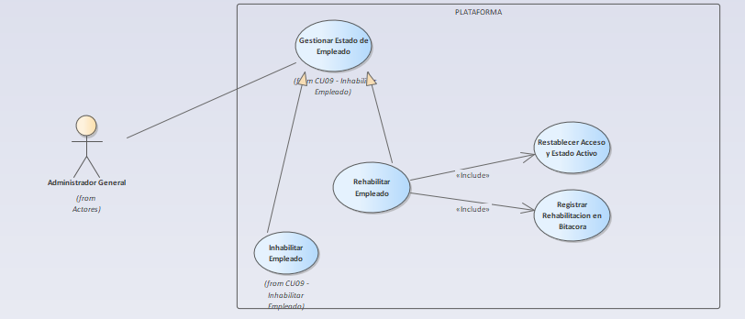
CASO DE USO | CU10 - Rehabilitar Empleado
PROPÓSITO | Permitir al Administrador General reactivar la cuenta de un empleado previamente deshabilitado (baja lógica), restableciendo su acceso al sistema conservando su rol, sucursal y permisos.
DESCRIPCIÓN | Desde /admin/usuarios (React, componente Usuarios.tsx), el Administrador ve la tabla de empleados; en la fila con estado "Inactivo" hay botón "Rehabilitar" (icono user_check). Al presionarlo se muestra un modal React de confirmación: "¿Rehabilitar a {nombre}? Recuperará el acceso al sistema." Al confirmar, el frontend envía PATCH /api/v1/admin/empleados/{id_usuario}/rehabilitar con header Authorization: Bearer {access_token}. El endpoint NestJS rehabilitarEmpleado (servicio EmpleadosService): (a) verifica permiso gestionar_empleados (leído de roles.permisos_json en cada request); (b) UPDATE usuarios SET estado = 'Activo' WHERE id_usuario = $1 AND estado = 'Inactivo'; si 0 filas retorna 409 "El empleado no se encuentra inactivo."; (c) UPDATE usuarios_empleados SET fecha_baja = NULL, motivo_baja = NULL WHERE usuario_id = $1; (d) mantiene rol, sucursal y permisos previamente asignados (no cambia nada); (e) INSERT bitacora_auditoria con accion_sql: 'UPDATE', tabla_afectada: 'usuarios', old_data: { estado: 'Inactivo' }, new_data: { estado: 'Activo' }; (f) HTTP 200 { detail: "Empleado rehabilitado." }. Se muestra toast "Empleado rehabilitado." y el badge de Estado cambia a "Activo" (verde). El empleado puede iniciar sesión con sus credenciales (la contraseña queda igual).
ACTORES | Administrador General (permiso gestionar_empleados o *).
ACTOR INICIADOR | Administrador que necesita restablecer el acceso de un empleado previamente deshabilitado.
PRECONDICIÓN | - Permiso gestionar_empleados en roles.permisos_json (validado por EmpleadosService.verificarPermiso, soporta "*"). - El empleado debe existir y estar con estado 'Inactivo'. - Columnas fecha_baja/motivo_baja en usuarios_empleados (nullable).
FLUJO PRINCIPAL (Camino Feliz) | 1. Navega a Usuarios y Empleados (/admin/usuarios). 2. GET /admin/empleados lista los empleados; filtra/localiza el de estado "Inactivo". 3. Presiona "Rehabilitar" en la fila. 4. Confirma en el modal React ("¿Rehabilitar a {nombre}? Recuperará el acceso al sistema."). 5. Envía PATCH /api/v1/admin/empleados/{id_usuario}/rehabilitar con Authorization: Bearer {access_token}. 6. Backend verifica permiso gestionar_empleados. OK. 7. UPDATE usuarios SET estado='Activo' WHERE id_usuario=$1 AND estado='Inactivo' (1 fila). 8. UPDATE usuarios_empleados SET fecha_baja=NULL, motivo_baja=NULL WHERE usuario_id=$1. 9. Conserva rol y permisos. 10. INSERT bitacora_auditoria (old_data/new_data). 11. HTTP 200 { detail: "Empleado rehabilitado." }. 12. Toast "Empleado rehabilitado." 13. El badge cambia a "Activo" (verde). El empleado puede iniciar sesión nuevamente (CU01) con sus credenciales anteriores.
POST CONDICIÓN | El empleado queda con estado 'Activo' y puede iniciar sesión nuevamente con su rol y permisos intactos (el guard JWT vuelve a aceptarlo). La bitácora registra la reactivación. fecha_baja/motivo_baja quedan en NULL.
EXCEPCIONES (Flujo Secundario) | - E1: No inactivo. Si el empleado no está en estado 'Inactivo' (incluye un id inexistente), el UPDATE condicional afecta 0 filas → HTTP 409 "El empleado no se encuentra inactivo.". - E2: Sin permisos. Si la sesión no tiene gestionar_empleados, el botón no se muestra; acceso directo al endpoint → 403 "No tienes permiso para gestionar usuarios.". - E3 (adicional, consistente con CU09): Empleado inexistente → 404 "Empleado no encontrado.".

CU11 — Consultar Bitácora de Auditoría

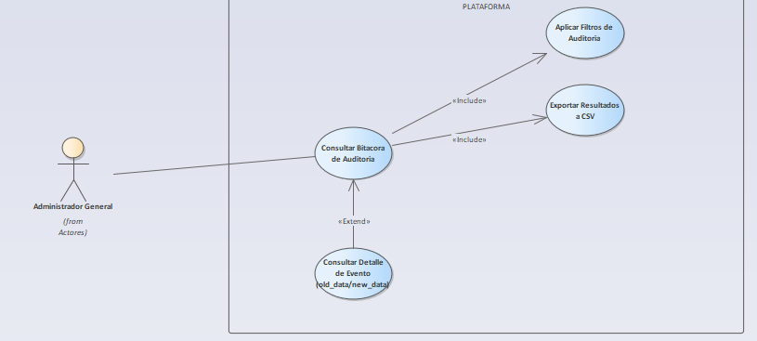

CASO DE USO | CU11 - Consultar Bitácora de Auditoría
PROPÓSITO | Permitir al Administrador General consultar el registro de auditoría (bitacora_auditoria) de todas las operaciones sensibles realizadas en la plataforma, con filtros por fecha, tabla, acción y usuario, para garantizar trazabilidad y control.
DESCRIPCIÓN | Desde /admin/auditoria (web Angular, AuditoriaComponent / Flutter AuditoriaScreen), el Administrador ve una tabla (MatTable) de eventos con columnas: Fecha y hora, Usuario (nombre/correo), IP, Acción SQL (INSERT/UPDATE/DELETE/BACKUP/LOGIN), Tabla afectada, Registro ID, old_data y new_data (JSON expandible). Filtros superiores (FormGroup): rango de fechas (MatDateRangePicker), correo de usuario (autocomplete), tabla afectada (MatSelect), acción (MatSelect). Al cargar: GET /api/v1/admin/auditoria?fecha_desde=&fecha_hasta=&usuario=&tabla=&accion=&pagina=1&limite=20 con Authorization: Bearer {access_token}. El endpoint admin.consultar_auditoria: (a) verifica permiso 'ver_auditoria'; (b) construye query con filtros dinámicos: SELECT b.id, b.fecha, b.ip, u.correo, b.accion_sql, b.tabla_afectada, b.registro_id, b.old_data, b.new_data FROM bitacora_auditoria b LEFT JOIN usuarios u ON b.id_usuario = u.id WHERE ($1::date IS NULL OR b.fecha::date >= $1) AND ($2::date IS NULL OR b.fecha::date <= $2) AND ($3::text IS NULL OR u.correo ILIKE '%'||$3||'%') AND ($4::text IS NULL OR b.tabla_afectada = $4) AND ($5::text IS NULL OR b.accion_sql = $5) ORDER BY b.fecha DESC LIMIT $6 OFFSET $7; (c) retorna resultado paginado con total. El frontend muestra los eventos con old_data/new_data en badges: verde (new_data) y naranja (old_data). Paginación MatPaginator y exportar a CSV.
ACTORES | Administrador General.
ACTOR INICIADOR | Administrador que audita o investiga operaciones realizadas sobre datos sensibles.
PRECONDICIÓN | - Permiso 'ver_auditoria' en roles.permisos_json. - Deben existir registros en bitacora_auditoria (generados por los demás CU).
FLUJO PRINCIPAL (Camino Feliz) | 1. Navega a Configuración → Auditoría (ruta /admin/auditoria). 2. Opcionalmente aplica filtros (fechas, usuario, tabla, acción). 3. GET /api/v1/admin/auditoria con los filtros y paginación. 4. Backend verifica permiso 'ver_auditoria'. OK. 5. Ejecuta query filtrada y paginada. 6. Retorna lista. 7. El frontend renderiza la tabla con badges de old_data/new_data. 8. Puede paginar (MatPaginator) o exportar a CSV.
POST CONDICIÓN | El Administrador visualiza los eventos de auditoría filtrados y ordenados por fecha descendente, comprendiendo el antes (old_data) y después (new_data) de cada operación, con exportación a CSV opcional.
EXCEPCIONES (Flujo Secundario) | - E1: Sin resultados. Muestra "No se encontraron registros de auditoría." con fila vacía. - E2: Fechas inválidas. Si fecha_desde > fecha_hasta retorna 422 "El rango de fechas es inválido." - E3: Página fuera de rango. Retorna lista vacía (no error). - E4: Sin permisos. Módulo no visible.

CASO DE USO CU12 - Administrar Ciudades y Sucursales

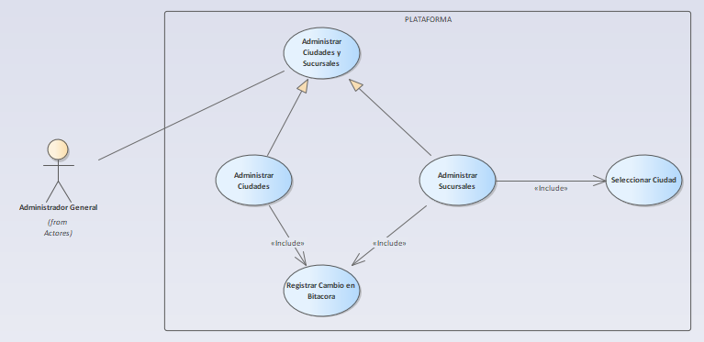

CASO DE USO | CU12 - Administrar Ciudades y Sucursales
PROPÓSITO | Permitir al Administrador General crear, modificar e inhabilitar ciudades y sucursales de Tiendas Montaño, para estructurar la red de tiendas físicas y habilitar la disponibilidad de inventario por ubicación.
DESCRIPCIÓN | Desde /admin/sucursales (React, componente Sucursales.tsx con pestañas): (1) Ciudades: tabla con Nombre, Departamento, Estado (Activa=verde/Inactiva=gris) y Nº de sucursales; botón "Nueva Ciudad" → modal con nombre* y departamento*. POST /api/v1/admin/ciudades { nombre, departamento } → INSERT INTO ciudades (nombre, departamento, estado) VALUES (…,'Activa') + bitácora (new_data). Edición: PUT /api/v1/admin/ciudades/:id → UPDATE + bitácora (old/new). Inhabilitar/Reactivar: PATCH /api/v1/admin/ciudades/:id/estado { estado }. (2) Sucursales: tabla con Nombre, Ciudad (badge), Dirección, Teléfono, Estado; botón "Nueva Sucursal" → modal con nombre*, id_ciudad* (select de activas), direccion*, teléfono. POST /api/v1/admin/sucursales { nombre, id_ciudad, direccion, telefono } → INSERT INTO sucursales (…, 'Activa') + bitácora. Edición PUT /api/v1/admin/sucursales/:id + bitácora (old/new). Inhabilitar PATCH /api/v1/admin/sucursales/:id/estado { estado:'Inactiva' } → verifica que no haya inventario activo (inventario_stock.cantidad_disponible/cantidad_reservada > 0). Todos con Authorization: Bearer {access_token} y permiso gestionar_sucursales (ya en el catálogo, grupo "Sucursales"). Toasts en cada operación. Adaptación de esquema: ciudades ganó la columna departamento varchar(60) (se añade por migración); encargado_id se omite (opcional y columna inexistente).
ACTORES | Administrador General (permiso gestionar_sucursales o *).
ACTOR INICIADOR | Administrador que estructura la red de sucursales por ciudad.
PRECONDICIÓN | - Permiso gestionar_sucursales (leído de roles.permisos_json en cada request; soporta *). - Para crear una sucursal debe existir al menos una ciudad activa. - Columna departamento migrada en ciudades.
FLUJO PRINCIPAL (Camino Feliz) | 1. Navega a Sucursales → Ciudades y Sucursales (/admin/sucursales). 2. GET /admin/ciudades y GET /admin/sucursales (solo con gestionar_sucursales); 403 si no. 3. Pestaña Ciudades: "Nueva Ciudad". 4. Ingresa nombre y departamento. 5. POST /admin/ciudades → valida duplicado (409 E1). 6. INSERT ciudades + bitácora. 7. HTTP 201 { detail, id_ciudad }. 8. Pestaña Sucursales: "Nueva Sucursal". 9. Selecciona ciudad activa, ingresa nombre/dirección/teléfono. 10. POST /admin/sucursales → valida ciudad activa (400 E2). 11. INSERT sucursales + bitácora. 12. HTTP 201. 13. Toasts y refresco de ambas tablas con el nuevo registro visible.
POST CONDICIÓN | La ciudad y la sucursal quedan registradas y activas; la sucursal puede asociarse a inventario, personal (CU07) y disponibilidad (CU17). La bitácora registra las creaciones/ediciones/bajas con old_data/new_data.
EXCEPCIONES (Flujo Secundario) | - E1: Ciudad duplicada → 409 "La ciudad ya está registrada.". - E2: Sucursal sin ciudad (o ninguna activa) → 400 "La ciudad seleccionada no existe o está inactiva." (en UI el select solo lista activas y el botón se deshabilita si no hay selección). - E3: Sucursal con inventario activo → 409 "La sucursal tiene inventario activo. Reubique o agote el stock antes de inhabilitarla.". - E4: Sin permiso → módulo oculto en menú; directo al endpoint → 403 "No tienes permiso para gestionar sucursales.". - E5 (adicional, por el propósito "inhabilitar ciudades"): Ciudad con sucursales activas → 409 "La ciudad tiene sucursales activas. Inhabilite primero sus sucursales.". - E6: Registro inexistente en PUT/PATCH → 404.

CASO DE USO CU13 - Registrar Producto de Ropa en Catálogo
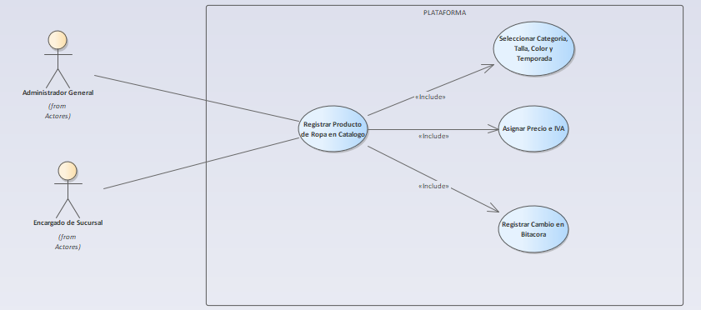

CASO DE USO | CU13 - Registrar Producto de Ropa en Catálogo (Admin)
PROPÓSITO | Permitir al Administrador/Encargado crear una prenda en el catálogo con sus atributos (nombre, categoría, tallas, colores, temporada, precio), dejándola Activa para la venta web/móvil/tienda.
DESCRIPCIÓN | Desde /admin/catalogo/productos (página nueva en AdminLayout), botón "Nuevo Producto" abre modal: nombre* (min 3), descripción, categoría* (select desde categorias), tallas* y colores* (multi-select con preview "N tallas × M colores = N×M combinaciones"), temporada* (select desde temporadas), precio_base* (>0, máx 2 decimales). El form carga los selectores con GET /api/v1/admin/catalogo/productos/selectores. Al guardar: POST /api/v1/admin/catalogo/productos con body { nombre, descripcion, id_categoria, id_temporada, precio_base, tallas: [ids], colores: [ids] }. El backend: (a) verifica permiso gestionar_productos; (b) valida nombre (≥3, único — 409 si existe); (c) valida que categoría/temporada existan y tallas/colores estén activos; (d) auto-genera SKU TMU-### (columna codigo es NOT NULL única); (e) INSERT productos con estado='Activo' y fecha_registro=NOW(); (f) genera las N×M combinaciones en producto_talla_color (estado_stock='Disponible'); (g) bitácora INSERT/productos con new_data; (h) 201 { detail, id_producto, combinaciones }.
ACTORES | Administrador General, Encargado de Sucursal (con permiso gestionar_productos).
ACTOR INICIADOR | Usuario autorizado que incorpora una nueva prenda al catálogo.
PRECONDICIÓN | Permiso gestionar_productos. Existir categorías, tallas, colores (ya hay 8/6/8) y temporadas (hoy hay 0 → se sembrará una demo "Primavera-Verano 2026" como dato semilla). Existe sucursal activa para asociar stock después.
FLUJO PRINCIPAL | 1. Catálogo → Registrar Producto. 2. "Nuevo Producto". 3. Completa form (nombre, categoría, S/M/L/XL, Negro/Blanco/Gris, temporada, Bs 99.90). 4. Preview: "4 tallas × 3 colores = 12 combinaciones". 5. Guardar → POST. 6. Backend valida permiso, nombre y entidades. 7. INSERT + 12 combos + bitácora. 8. 201 → toast "Producto registrado correctamente." 9. La tabla muestra la prenda con badge "Activo".
POST CONDICIÓN | Prenda registrada y activa; sus combinaciones quedan disponibles para catálogo público (CU17), órdenes de compra e inventario (stock se gestiona por separado, CU18–26). Bitácora registra la creación.
EXCEPCIONES | E1 Entidad inexistente/inactiva → 422 "La {entidad} seleccionada no es válida." E2 Precio ≤ 0 o >2 decimales → 422 "El precio debe ser mayor a 0 y tener máximo 2 decimales." E3 Nombre duplicado → 409 "Ya existe un producto con ese nombre." E4 Sin permiso → 403 (botón no visible para quien no tenga el permiso). E5 Sin tallas o sin colores → 422 "Selecciona al menos una talla y un color."

CASO DE USO CU14 - Gestionar Tallas, Colores y Categorías

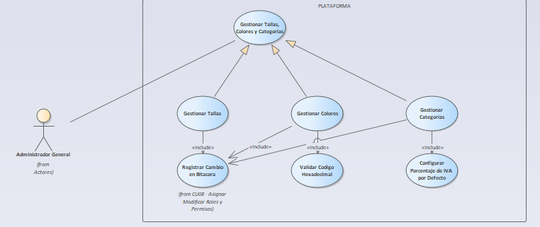
CASO DE USO | CU14 - Gestionar Tallas, Colores y Categorías
PROPÓSITO | Permitir al Administrador General administrar los catálogos de referencia de tallas, colores y categorías de prendas que se usan en los productos, garantizando datos normalizados y consistentes.
DESCRIPCIÓN | Desde /admin/catalogos (web Angular, CatalogosComponent / Flutter CatalogosScreen), con pestañas (MatTabs): Tallas / Colores / Categorías. Cada pestaña muestra una tabla (MatTable) y botón "Nuevo" que abre MatDialog con FormGroup. Tallas: POST /api/v1/admin/tallas { nombre, talla_europea? } → INSERT INTO tallas (nombre, ...); INSERT bitacora. Colores: POST /api/v1/admin/colores { nombre, codigo_hex } → INSERT INTO colores (nombre, codigo_hex); valida formato hex ^#[0-9A-Fa-f]{6}$; INSERT bitacora. Categorías: POST /api/v1/admin/categorias { nombre, descripcion, porcentaje_iva_default } → INSERT INTO categorias (...); INSERT bitacora. Edición: PUT sobre cada entidad con UPDATE y bitácora (old_data/new_data). Inhabilitar: PATCH estado a 'Inactiva'; no se permite inhabilitar una entidad en uso por productos activos (retorna 409 "No se puede inhabilitar: existen productos activos con esta {entidad}."). Todos los endpoints requieren Authorization: Bearer {access_token} y permiso 'gestionar_tallas_colores'. Validación de unicidad de nombre en cada entidad. Toasts de confirmación.
ACTORES | Administrador General.
ACTOR INICIADOR | Administrador que mantiene los catálogos de referencia del catálogo de prendas.
PRECONDICIÓN | - Permiso 'gestionar_tallas_colores' en roles.permisos_json.
FLUJO PRINCIPAL (Camino Feliz) | 1. Navega a Catálogo → Catálogos de referencia (ruta /admin/catalogos). 2. GET /api/v1/admin/tallas, /api/v1/admin/colores, /api/v1/admin/categorias. 3. Pestaña Categorías: presiona "Nuevo". 4. Ingresa nombre, descripción y %IVA default. 5. POST /api/v1/admin/categorias. 6. INSERT categorias. 7. INSERT bitacora_auditoria. 8. HTTP 201. 9. Toast "Categoría registrada." 10. La nueva categoría queda disponible en los MatSelect de productos.
POST CONDICIÓN | La entidad queda registrada y normalizada, disponible como opción al registrar productos (CU13). La bitácora registra cada operación.
EXCEPCIONES (Flujo Secundario) | - E1: Duplicado. Retorna 409 "Ya existe una {entidad} con ese nombre." - E2: Hex inválido (colores). Retorna 422 "El código de color debe tener formato #RRGGBB." - E3: En uso. Retorna 409 al inhabilitar una entidad usada por productos activos. - E4: Sin permisos. Módulo no visible.

CASO DE USO CU15 - Gestionar Temporadas y Colecciones

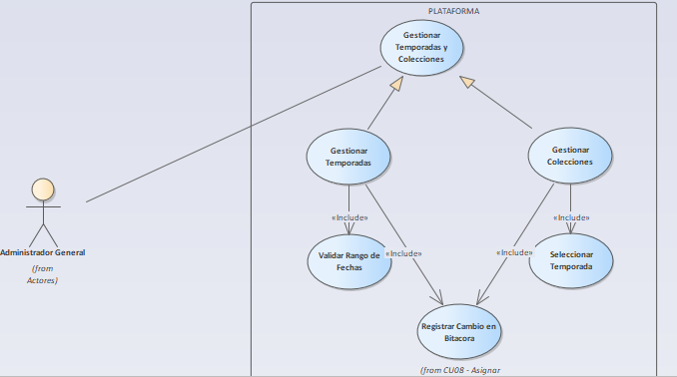
CASO DE USO | CU15 - Gestionar Temporadas y Colecciones
PROPÓSITO | Permitir al Administrador General crear y gestionar temporadas (Primavera-Verano, Otoño-Invierno, etc.) y colecciones para organizar el catálogo y facilitar precios/promociones por temporada.
DESCRIPCIÓN | Web React: página AdminTemporadas.tsx en /admin/temporadas (actualizar ítem CU15 en data/adminMenu.ts a esa ruta), con pestañas Temporadas y Colecciones. Temporadas: tabla con Nombre, Mes inicio/fin, Estado (Activa/Inactiva), Nº de productos; "Nueva Temporada" abre modal form con input type="date" — POST /api/v1/admin/temporadas { nombre*, fecha_inicio*, fecha_fin*, estado } → INSERT temporadas; valida fecha_fin > fecha_inicio; INSERT bitacora_auditoria. Colecciones: POST /api/v1/admin/colecciones { nombre*, descripcion?, id_temporada* } → INSERT colecciones; valida que la temporada exista; INSERT bitácora. Edición PUT /:id en ambas con UPDATE + bitácora (old_data/new_data). Inhabilitar PATCH /api/v1/admin/temporadas/:id { estado: 'Inactiva' } verificando que no haya productos activos en esa temporada. Los 12 endpoints con Authorization: Bearer {access_token} + permiso gestionar_temporadas. Sin migración (las tablas ya existen con esas columnas; colecciones no tiene estado, por eso no se inhabilita). CLIENTE dél CU13 referencia la temporada; las colecciones agrupan prendas.
ACTORES | Administrador General.
ACTOR INICIADOR | Administrador que organiza el catálogo por temporadas y colecciones de moda.
PRECONDICIÓN | - Permiso gestionar_temporadas en roles.permisos_json (el rol Administrador lo cumple vía ["*"]).
FLUJO PRINCIPAL (Camino Feliz) | 1. Navega a Catálogo → Temporadas (ruta /admin/temporadas). 2. GET /api/v1/admin/temporadas + GET /api/v1/admin/colecciones. 3. Pestaña Temporadas: presiona "Nueva Temporada". 4. Ingresa nombre, fechas y estado. 5. Valida que fecha_fin > fecha_inicio. 6. POST /api/v1/admin/temporadas. 7. INSERT temporadas. 8. INSERT bitacora_auditoria (new_data). 9. HTTP 201. 10. Toast "Temporada registrada." 11. Puede crear colecciones asociadas (POST /api/v1/admin/colecciones).
POST CONDICIÓN | La temporada/colección queda registrada y disponible para asociar productos (CU13); la bitácora registra cada operación.
EXCEPCIONES (Flujo Secundario) | E1: Fechas inválidas → 422 "La fecha de fin debe ser posterior a la de inicio." · E2: Temporada inexistente (colección) → 422 "La temporada seleccionada no existe." · E3: Duplicado → 409 "Ya existe una temporada con ese nombre." (y en colecciones: "…una colección con ese nombre.") · E4: En uso → 409 al inhabilitar una temporada con productos activos ("…existen productos activos en esta temporada.") · E5: Sin permisos → módulo no visible y 403 en la API.

CASO DE USO CU16 - Consultar Catálogo con Filtros (Web y Móvil)

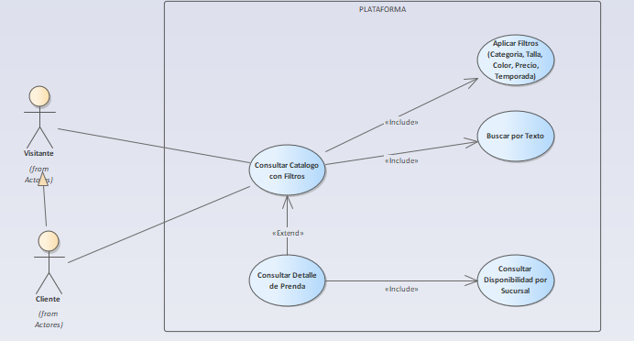
CASO DE USO | CU16 - Consultar Catálogo con Filtros (Web)
PROPÓSITO | Permitir al Cliente (y visitantes) explorar el catálogo de prendas disponible aplicando filtros por categoría, talla, color, rango de precio, temporada y búsqueda por texto, mostrando solo productos activos con stock disponible; con acceso al detalle de cada prenda. La app móvil queda documentada como CatalogoScreen (Flutter) fuera del alcance del prototipo React.
DESCRIPCIÓN | Página pública /catalogo (React, CatalogoPublico). GET /api/v1/catalogo/publico?busqueda=&categoria=&talla=&color=&temporada=&precio_min=&precio_max=&pagina=1&limite=20 (sin autenticación; público). Backend catalogo.publico: (a) construye query que solo trae productos activos con stock > 0 en alguna sucursal. Adaptado al esquema real: p.activo → LOWER(p.estado)='activo'; p.precio_unitario → p.precio_base; el filtro de talla/color usa sub-consultas EXISTS sobre la tabla de combos producto_talla_color (no hay columna directa en productos); stock vía inventario_stock.cantidad_disponible > 0 (con cantidad_reservada descontada, disponible = cantidad_disponible). Query: `SELECT DISTINCT p.id_producto, p.codigo, p.nombre, p.precio_base, p.porcentaje_iva, ROUND(p.precio_base * (1 + p.porcentaje_iva/100.0), 2) AS precio_con_iva, c.nombre AS categoria FROM productos p LEFT JOIN categorias c ON c.id_categoria = p.id_categoria WHERE LOWER(p.estado) = 'activo' AND EXISTS (SELECT 1 FROM inventario_stock s WHERE s.id_ptc IN (SELECT ptc.id_ptc FROM producto_talla_color ptc WHERE ptc.id_producto = p.id_producto) AND s.cantidad_disponible > 0) AND ($1::text IS NULL OR p.nombre ILIKE '%'
ACTORES | Cliente, Visitante (público anónimo).
ACTOR INICIADOR | Cliente o visitante que desea explorar prendas a la venta.
PRECONDICIÓN | - No se requiere autenticación para consultar el catálogo público (endpoints sin guard JWT). - Debe haber productos activos con stock disponible en al menos una sucursal activa.
FLUJO PRINCIPAL (Camino Feliz) | 1. El usuario abre /catalogo. 2. GET /api/v1/catalogo/publico?pagina=1&limite=20 sin auth. 3. Backend devuelve productos activos con stock paginados + total. 4. El frontend renderiza tarjetas con imagen, nombre, categoría, precio con IVA y talla/color con stock. 5. Aplica filtro "Categoría: Camisas". 6. Re-dispara GET con categoria=id. 7. La lista se actualiza mostrando solo camisas. 8. Escribe "camisa roja" en búsqueda (debounce 300 ms). 9. La lista se filtra por texto. 10. Escoge un producto y presiona "Ver detalle". 11. GET /api/v1/catalogo/publico/{codigo} (SKU). 12. Ve detalle con imagen, tallas, colores, precio con IVA y sucursales con stock.
POST CONDICIÓN | El usuario visualiza el catálogo filtrado con productos activos y con stock, y puede acceder al detalle de cada prenda (y desde ahí al carrito).
EXCEPCIONES (Flujo Secundario) | - E1: Sin resultados. Muestra "No se encontraron prendas con los filtros seleccionados." - E2: Precio inválido. Si precio_min > precio_max retorna 422 "Rango de precio inválido." - E3: Detalle inexistente. Retorna 404 "Prenda no encontrada." - E4: Error de red/timeout. Muestra "No se pudo cargar el catálogo. Verifique su conexión." con botón Reintentar.

CASO DE USO CU17 - Consultar Disponibilidad por Sucursal

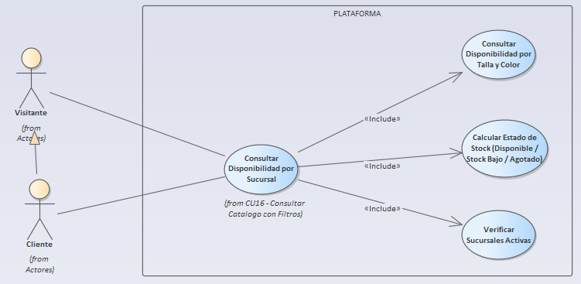
CASO DE USO | CU17 - Consultar Disponibilidad por Sucursal (Web Cliente)
PROPÓSITO | Permitir al Cliente/Visitante consultar en qué sucursales y en qué cantidades está disponible una prenda (por talla y color) antes de comprar o reservar.
DESCRIPCIÓN | Módulo NestJS catalogo nuevo (público, sin JWT). Desde la página GET /productos/:codigo (nueva, en LayoutRaiz — reemplaza el placeholder, ya que CU16 no está implementado), el frontend hace GET /api/v1/catalogo/publico/:codigo/disponibilidad (REDESIGN: :codigo de productos hace de slug). El endpoint retorna info base de la prenda (nombre, precio_base, categoría, imagen principal desde producto_imagenes) + líneas de disponibilidad: SELECT s.nombre, ci.nombre, s.telefono, t.nombre, col.nombre, inv.cantidad_disponible, inv.cantidad_reservada, inv.stock_minimo_alert FROM inventario_stock inv JOIN producto_talla_color ptc ON inv.id_ptc=ptc.id_ptc JOIN productos p ON ptc.id_producto=p.id_producto JOIN sucursales s ON inv.id_sucursal=s.id JOIN ciudades ci ON s.id_ciudad=ci.id JOIN tallas t ON ptc.id_talla=t.id JOIN colores col ON ptc.id_color=col.id WHERE p.codigo=$1 AND inv.cantidad_disponible>0 AND s.estado='Activa' ORDER BY ci.nombre, s.nombre, t.orden. El frontend muestra cards/tabla agrupadas por sucursal con badge de ciudad, badge talla/color, cantidades y semáforo: verde "Disponible en tienda" o amarillo "Stock bajo" si cantidad_disponible <= stock_minimo_alert (umbral CU25). Selects de Talla y Color para filtrar en vivo.
ACTORES | Cliente, Visitante (autenticado o no).
ACTOR INICIADOR | Cliente que quiere saber dónde y cuánto stock hay de una prenda.
PRECONDICIÓN | Producto existente (estado='Activo') con producto_talla_color cuyas combinaciones tengan inventario_stock.cantidad_disponible > 0 en sucursales activas. No requiere autenticación. (Nota: productos está vacía en la DB — habrá que sembrar un producto de ejemplo con sus combos e inventario para el e2e; decidiremos si se deja como dato demo o se limpia.)
FLUJO PRINCIPAL (Camino Feliz) | 1. El visitante abre /productos/:codigo (desde el Home "Ver catálogo" o pega la URL). 2. Frontend carga GET .../catalogo/publico/:codigo/disponibilidad. 3. Backend valida que el producto exista y esté Activo (si no → 404 "Prenda no encontrada."); retorna prenda + sucursales activas con stock > 0. 4. Se renderizan las cards por sucursal con sus combinaciones y semáforo. 5. Selecciona Talla "M" y Color "Azul". 6. El frontend filtra en vivo las líneas mostradas. 7. Ve que "Sucursal Centro (La Paz)" tiene 5 unidades de M/Azul (verde). 8. Pulsa "Agregar al carrito / Reservar" (placeholder visual, acciones de Carrito/CU28 aún no implementadas).
POST CONDICIÓN | El cliente conoce la disponibilidad real por sucursal y puede decidir dónde comprar o reservar (CU28 cuando se implemente).
EXCEPCIONES (Flujo Secundario) | E1 Sin stock en ninguna sucursal: 200 con lista vacía → "Prenda agotada temporalmente." E2 Combinación sin stock: el filtro talla/color deja la lista vacía → "Sin stock en la talla y color seleccionados." E3 Producto inexistente/inactivo (o codigo inválido): 404 {"detail": "Prenda no encontrada."}. E4 Error de conexión o HTTP 500: banner "No pudimos cargar la disponibilidad." con botón Reintentar (timeout 10s).

CASO DE USO CU18 - Registrar Proveedor

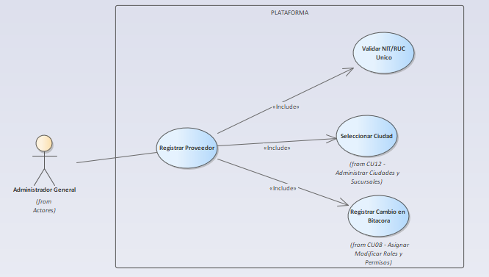
CASO DE USO | CU18 - Registrar Proveedor
PROPÓSITO | Permitir al Administrador General registrar un nuevo proveedor de prendas, con sus datos de contacto, NIT/RUC, condiciones comerciales y estado, para habilitar la creación de órdenes de compra (CU21) y su evaluación (CU20).
DESCRIPCIÓN | La tabla proveedores ya existe con: nombre_empresa, telefono, email, direccion, observaciones, estado_riesgo, tiempo_entrega_dias, calidad_score, fecha_registro. Migración necesaria (sin cambios que rompan CU20/CU21): ALTER TABLE proveedores ADD COLUMN nit_ruc VARCHAR(20) UNIQUE; ADD COLUMN id_ciudad INTEGER REFERENCES ciudades(id_ciudad); ADD COLUMN condiciones_comerciales TEXT;. Mapeo: nombre→nombre_empresa, correo→email, condiciones_comerciales→observaciones, estado→estado_riesgo (valores Activo/Inactivo/Bloqueado; calidad_score se reserva para CU20). Desde /admin/proveedores (React, AdminProveedores), el Administrador ve tabla con Nombre, NIT/RUC, Teléfono, Correo, Ciudad, Estado (badge: Activo=verde, Inactivo=rojo, Bloqueado=rojo) y Score (columna calidad_score, hoy muestra "—" hasta CU20, ya que la evaluación es CU20). Botón "Nuevo Proveedor" (oculto sin permiso, E4) → modal con: nombre* (mín 3, máx 150), nit_ruc* (formato ^\d{6,10}$ y unicidad), telefono*, correo* (formato email), id_ciudad* (select; se reutiliza GET /api/v1/admin/ciudades de CU12), direccion, condiciones_comerciales. Al guardar: POST /api/v1/proveedores (JWT) con body { nombre, nit_ruc, telefono, correo, id_ciudad, direccion, condiciones_comerciales }. El endpoint proveedor.crear: (a) exige permiso gestionar_proveedores; (b) valida unicidad NIT/RUC (SELECT ... FROM proveedores WHERE nit_ruc = $1) → si existe 409 "El NIT/RUC ya está registrado."; (c) INSERT INTO proveedores (nombre_empresa, nit_ruc, telefono, email, id_ciudad, direccion, observaciones, estado_riesgo, fecha_registro) VALUES (...) RETURNING id_proveedor; (d) bitácora { accion_sql:'INSERT', tabla_afectada:'proveedores', id_registro, new_data:{ nombre, nit_ruc, correo } }; (e) HTTP 201 { "detail": "Proveedor registrado.", "id_proveedor": int }. Toast "Proveedor registrado correctamente." y aparece en la tabla con estado "Activo". Módulo nuevo NestJS proveedores (SRV_ProveedoresService + CTR_Proveedores) registrado en app.module.
ACTORES | Administrador General.
ACTOR INICIADOR | Administrador que incorpora un proveedor de mercadería al sistema.
PRECONDICIÓN | - Permiso gestionar_proveedores en roles.permisos_json. - Existir al menos una ciudad activa (CU12; hay La Paz id 1 Activa). - Tabla proveedores con los campos de la migración CU18 (nit_ruc, id_ciudad, condiciones_comerciales).
FLUJO PRINCIPAL (Camino Feliz) | 1. Navega a Proveedores (/admin/proveedores). 2. GET /api/v1/proveedores retorna la lista (con JOIN a ciudades para nombre_ciudad). 3. Presiona "Nuevo Proveedor". 4. Completa el formulario (nombre, NIT, teléfono, correo, ciudad). 5. Presiona Guardar. 6. Envía POST /api/v1/proveedores. 7. Backend verifica permiso: OK. 8. Valida unicidad de NIT: OK. 9. INSERT en proveedores. 10. INSERT en bitacora_auditoria (new_data). 11. HTTP 201 {detail, id_proveedor}. 12. Toast "Proveedor registrado correctamente." 13. Aparece en la tabla con badge "Activo".
POST CONDICIÓN | El proveedor queda registrado y activo, disponible para crear órdenes de compra (CU21) y ser evaluado (CU20). La bitácora registra la creación.
EXCEPCIONES (Flujo Secundario) | - E1: NIT/RUC duplicado. 409 "El NIT/RUC ya está registrado." - E2: Formato NIT inválido. 422 "El NIT/RUC no tiene un formato válido." (regex ^\d{6,10}$). - E3: Ciudad inexistente. 422 "La ciudad seleccionada no existe." - E4: Sin permisos. Botón "Nuevo Proveedor" oculto y página de acceso denegado.

CASO DE USO CU19 - Inhabilitar/Bloquear Proveedor (Estado de Riesgo)
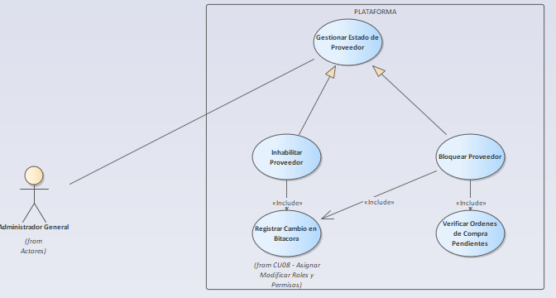
CASO DE USO | CU19 - Inhabilitar/Bloquear Proveedor (Estado de Riesgo)
PROPÓSITO | Permitir al Administrador General cambiar el estado de un proveedor (Activo, Inactivo, Bloqueado) por razones comerciales o de riesgo (incumplimiento, fraude, baja calidad), impidiendo crear nuevas órdenes de compra cuando está bloqueado, sin perder histórico.
DESCRIPCIÓN | Desde /admin/proveedores (web Angular, ProveedoresComponent / Flutter ProveedoresScreen), en cada fila hay menú de acciones (MatMenu) con "Activar", "Deshabilitar", "Bloquear" (según el estado actual). Al seleccionar, se muestra confirmación (MatDialog) que informa la consecuencia: "Al bloquear no se podrán crear nuevas órdenes de compra con este proveedor." El frontend envía PATCH /api/v1/proveedores/{id_proveedor}/estado con Authorization: Bearer {access_token} y body { estado: 'Bloqueado' }. El endpoint proveedor.cambiar_estado: (a) verifica permiso 'gestionar_proveedores'; (b) UPDATE proveedores SET estado = $1 WHERE id = $2; valida que el estado sea válido ('Activo','Inactivo','Bloqueado'); (c) si se bloquea, verifica que no haya órdenes de compra abiertas pendientes sin procesar (si las hay, retorna 409 "El proveedor tiene órdenes de compra pendientes."); (d) INSERT bitacora_auditoria: { accion_sql: 'UPDATE', tabla_afectada: 'proveedores', old_data: { estado: 'Activo' }, new_data: { estado: 'Bloqueado' } }; (e) HTTP 200 { "detail": "Proveedor bloqueado." }. Toast y actualización del badge. El scoring (CU20) se ve afectado.
ACTORES | Administrador General.
ACTOR INICIADOR | Administrador que controla el estado operativo de los proveedores.
PRECONDICIÓN | - Permiso 'gestionar_proveedores' en roles.permisos_json. - El proveedor debe existir.
FLUJO PRINCIPAL (Camino Feliz) | 1. Navega a Proveedores. 2. Localiza al proveedor activo. 3. Abre menú de acciones → "Bloquear". 4. Confirma la consecuencia. 5. Envía PATCH /api/v1/proveedores/{id}/estado { estado: 'Bloqueado' }. 6. Backend verifica permiso. OK. 7. Verifica que no haya órdenes pendientes. OK. 8. UPDATE proveedores SET estado='Bloqueado'. 9. INSERT bitacora_auditoria (old_data/new_data). 10. HTTP 200. 11. Toast "Proveedor bloqueado." 12. El badge cambia a "Bloqueado" (rojo).
POST CONDICIÓN | El proveedor queda con el nuevo estado; si está bloqueado, el sistema impide crear órdenes de compra nuevas (CU21) y muestra advertencia. El histórico permanece.
EXCEPCIONES (Flujo Secundario) | - E1: Órdenes pendientes. Retorna 409 "El proveedor tiene órdenes de compra pendientes. Procese o anule antes de bloquear." - E2: Estado inválido. Retorna 422 "Estado de proveedor no válido." - E3: Sin permisos. Acciones ocultas.

CASO DE USO CU20 - Evaluar y Puntuar Proveedores (Scoring) - Prioridad Baja

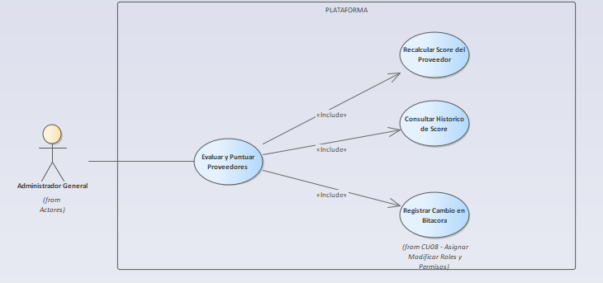
CASO DE USO | CU20 - Evaluar y Puntuar Proveedores (Scoring)
PROPÓSITO | Calcular y consultar un score (0–100) por proveedor según desempeño (entregas a tiempo, calidad/merma, tiempos, precio) usando datos reales de ordenes_compra, recepciones y movimientos_inventario, para fundamentar decisiones de compra (CU21) y priorizar proveedores confiables.
DESCRIPCIÓN | En /admin/proveedores se muestra en cada fila el Score con indicador visual (misma página/sidebar consolidado CU18·19·20): calidad_score ya existe en la tabla; migración: ADD COLUMN proveedores.score_fecha TIMESTAMP. Fórmula (transparente, suma 100): (1) Puntualidad 40pts = % de OC Recibida con fecha_recepcion ≤ fecha_estimada_entrega (estimada NULL = a tiempo); (2) Velocidad 20pts = promDias(fecha_recepcion − fecha_orden) ≤15 → 20, decae lineal a 0 a los 40 días; (3) Cumplimiento 20pts = sum(recepcion_items.cantidad_recibida)/sum(cantidad_pedida) (neutral 20 si no hay ítems); (4) Calidad 20pts = 1 − merma/total_recibido desde movimientos_inventario (tipo_movimiento/referencia con mer) ligados a las OC del proveedor (neutral 20 sin datos). Resultado entero 0–100. Endpoints: GET /api/v1/proveedores (CU18) ahora incluye score (calidad_score) y score_fecha; el recálculo usa ruta literal del spec POST /api/v1/admin/proveedores/{id}/recalcular_score (nuevo CTR @Controller('admin/proveedores') en el módulo proveedores; CU18/19 permanecen en /api/v1/proveedores). El endpoint scoring.recalcular: (a) verifica permiso evaluar_proveedores (o superadmin *); (b) calcula el score con el query anterior; (c) UPDATE proveedores SET calidad_score=$1, score_fecha=NOW() WHERE id_proveedor=$2; (d) bitácora { accion_sql:'UPDATE', tabla_afectada:'proveedores', old_data:{score:X}, new_data:{score:N} }; (e) HTTP 200 { detail:"Score recalculado.", score:N }. Front: badge por rango — 80–100 verde "Excelente", 60–79 azul "Bueno", 40–59 ámbar "Regular", <40 rojo "Crítico"; fecha del score (tooltip); botón "Recalcular Score" en el menú de acciones (⋮, permiso evaluar_proveedores; sin permiso la acción está oculta = "Tab oculta"); toast "Score recalculado.".
ACTORES | Administrador General.
ACTOR INICIADOR | Administrador que evalúa la confiabilidad de los proveedores.
PRECONDICIÓN | - Permiso evaluar_proveedores (o *) en roles.permisos_json. - El proveedor debe existir (404). - Tener al menos una OC Recibida del proveedor (de CU22) para calcular; si no → E1. - Migración CU20: columna score_fecha.
FLUJO PRINCIPAL (Camino Feliz) | 1. Navega a Proveedores. 2. GET /api/v1/proveedores trae score y score_fecha por proveedor. 3. Ve badge (Excelente/Bueno/Regular/Crítico). 4. Abre menú ⋮ → "Recalcular Score". 5. POST /api/v1/admin/proveedores/{id}/recalcular_score (JWT). 6. Verifica permiso → OK. 7. Calcula score con entregas y calidad. 8. UPDATE proveedores SET calidad_score, score_fecha. 9. Bitácora UPDATE con old_data/new_data. 10. HTTP 200 {detail, score}. 11. Toast "Score recalculado." 12. El badge se actualiza.
POST CONDICIÓN | El proveedor tiene score actualizado y score_fecha=NOW(); el Admin lo usa para decidir con quién hacer órdenes de compra (CU21).
EXCEPCIONES (Flujo Secundario) | - E1: Sin datos de desempeño. HTTP 400 "No hay datos de entregas para calcular el score." (sin OC Recibida). - E2: Sin permisos. La acción "Recalcular Score" no aparece en el menú (y el endpoint responde 403).

CASO DE USO CU21 - Elaborar Orden de Compra a Proveedor

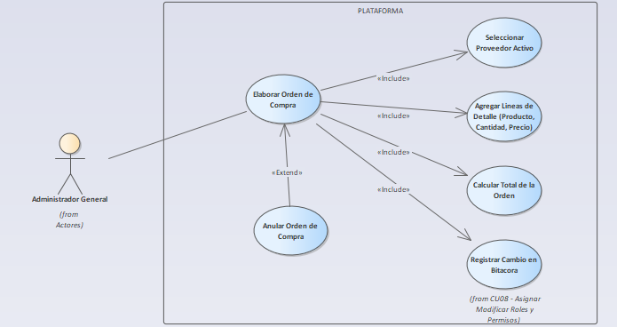
CASO DE USO | CU21 - Elaborar Orden de Compra a Proveedor
PROPÓSITO | Permitir al Administrador General crear una orden de compra a un proveedor para reaprovisionar prendas, especificando productos, cantidades y precios, y dejarla en estado pendiente de recepción (CU22).
DESCRIPCIÓN | Desde /admin/ordenes-compra (web Angular, OrdenesCompraComponent / Flutter OrdenesCompraScreen), el Administrador presiona "Nueva Orden de Compra" (MatFab primary) → MatDialog/wizard con: proveedor* (MatSelect con proveedores activos no bloqueados y su score/estado), sucursal destino* (MatSelect), fecha_estimada_entrega*, y líneas de detalle (reactive form array, cada línea: producto* MatSelect desde productos, cantidad* number >0, precio_unitario_compra* number). Al guardar: POST /api/v1/admin/ordenes-compra con Authorization: Bearer {access_token} y body { id_proveedor, id_sucursal, fecha_estimada_entrega, detalle: [{ id_producto, cantidad, precio_unitario_compra }] }. El endpoint orden_compra.crear: (a) verifica permiso 'elaborar_orden_compra'; (b) valida proveedor activo y no bloqueado: si estado='Bloqueado', 409 "No se puede crear una orden con un proveedor bloqueado."; (c) total de la orden = SUM(cantidad * precio_unitario_compra); (d) INSERT INTO ordenes_compra (id_proveedor, id_sucursal, fecha_orden, fecha_estimada_entrega, estado, total) VALUES (...) RETURNING id; (e) INSERT INTO detalle_orden_compra (id_orden_compra, id_producto, cantidad, precio_unitario_compra) VALUES ... (por cada línea); (f) INSERT bitacora_auditoria: { accion_sql: 'INSERT', tabla_afectada: 'ordenes_compra', new_data: { id_proveedor, total, detalle_cantidad } }; (g) HTTP 201 { "detail": "Orden de compra creada.", "id_orden_compra": int, "total": decimal }. Toast "Orden de compra creada." y queda en estado 'Pendiente' (badge ámbar). Puede editarse mientras esté Pendiente (PUT) y anularse (PATCH estado 'Anulada') si no ha sido recibida.
ACTORES | Administrador General.
ACTOR INICIADOR | Administrador que reaprovisiona inventario mediante compras a proveedores.
PRECONDICIÓN | - Permiso 'elaborar_orden_compra' en roles.permisos_json. - Existir al menos un proveedor activo no bloqueado (CU18/CU19). - Existir productos (CU13) y una sucursal activa (CU12).
FLUJO PRINCIPAL (Camino Feliz) | 1. Navega a Compras → Órdenes de Compra (ruta /admin/ordenes-compra). 2. Presiona "Nueva Orden de Compra". 3. Selecciona proveedor, sucursal y fecha estimada. 4. Agrega líneas (producto, cantidad, precio). 5. Presiona Guardar. 6. Envía POST /api/v1/admin/ordenes-compra. 7. Backend verifica permiso. OK. 8. Valida proveedor activo/no bloqueado. OK. 9. Calcula total. 10. INSERT ordenes_compra. 11. INSERT detalle_orden_compra (cada línea). 12. INSERT bitacora_auditoria. 13. HTTP 201. 14. Toast "Orden de compra creada." 15. Queda en estado 'Pendiente' (ámbar).
POST CONDICIÓN | La orden de compra queda registrada con su detalle y total, en estado 'Pendiente', lista para ser recibida (CU22) cuando llegue la mercadería. La bitácora registra la creación.
EXCEPCIONES (Flujo Secundario) | - E1: Proveedor bloqueado/inactivo. Retorna 409 con el mensaje correspondiente. - E2: Línea inválida. Retorna 422 "Cada línea debe tener un producto y una cantidad mayor a 0." - E3: Sucursal inactiva. Retorna 422 "La sucursal destino no está activa." - E4: Anulación. Al anular una orden ya recibida retorna 409 "No se puede anular una orden ya recibida." - E5: Sin permisos. Botón oculto.

CASO DE USO CU22 - Registrar Recepción Física de Prendas (Ingreso a Inventario)

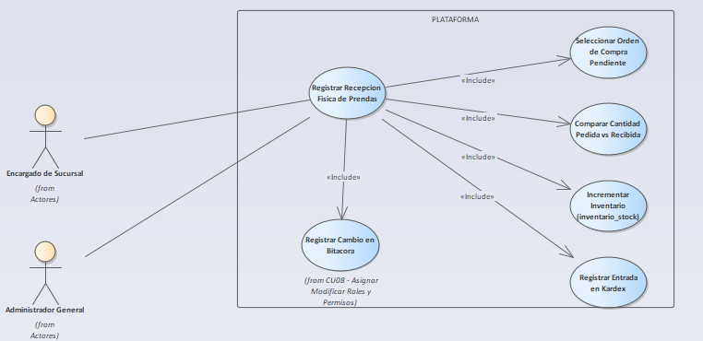
CASO DE USO | CU22 - Registrar Recepción Física de Prendas (Ingreso a Inventario)
PROPÓSITO | Permitir al Encargado de Sucursal registrar la llegada física de la mercadería de una orden de compra, comparando lo pedido con lo recibido, e incrementando el inventario (inventario_stock) por producto, talla y color en la sucursal.
DESCRIPCIÓN | Desde /admin/recepciones (web Angular, RecepcionesComponent / Flutter RecepcionesScreen), el Encargado ve lista de órdenes de compra en estado 'Pendiente' dirigidas a su sucursal. Al seleccionar una, abre MatDialog/wizard "Recepcionar" que muestra el detalle pedido (producto, cantidad) con campo editable "Cantidad recibida" (por línea, default = cantidad pedida, validación 0 ≤ recibida ≤ pedida) y campos para merma/defectos. Al confirmar: POST /api/v1/admin/ordenes-compra/{id}/recepcion con Authorization: Bearer {access_token} y body { id_sucursal, items: [{ id_producto, cantidad_recibida, cantidad_neta_ok }] }. El endpoint orden_compra.recepcionar: (a) verifica permiso 'gestionar_inventario'; (b) verifica que la orden exista, esté 'Pendiente' y sea de la sucursal del usuario (RBAC por sucursal): si no, 404 "Orden de compra no encontrada." o 409 "La orden no está pendiente de recepción."; (c) por cada item: UPDATE ordenes_compra SET estado='Recibido' (si todas las líneas recibidas); (d) incrementa inventario: INSERT INTO inventario_stock (id_producto, id_sucursal, cantidad_disponible, cantidad_reservada, stock_minimo_alertado) VALUES ($1,$2,$recibida,0,FALSE) ON CONFLICT (id_producto, id_sucursal) DO UPDATE SET cantidad_disponible = inventario_stock.cantidad_disponible + EXCLUDED.cantidad_disponible; (e) INSERT kardex (movimiento tipo 'ENTRADA-COMPRA'): INSERT INTO kardex (id_producto, id_sucursal, fecha, tipo_movimiento, cantidad, saldo, referencia_id) VALUES ($1,$2,NOW(),'ENTRADA-COMPRA',$recibida,nuevo_saldo,$id_orden); (f) registra merma/defectos como ajuste si cantidad_recibida < cantidad_pedida; (g) INSERT bitacora_auditoria: { accion_sql: 'UPDATE', tabla_afectada: 'inventario_stock', new_data: { id_producto, cantidad_disponible } }; (h) HTTP 200 { "detail": "Recepción registrada.", "items_procesados": n }. Toasts y actualización de inventario/kardex. La cantidad_recibida y cantidad_neta_ok alimentan el scoring de proveedor (CU20).
ACTORES | Encargado de Sucursal.
ACTOR INICIADOR | Encargado que recibe físicamente la mercadería en su sucursal.
PRECONDICIÓN | - Permiso 'gestionar_inventario' en roles.permisos_json. - Existir una orden de compra 'Pendiente' dirigida a la sucursal del usuario.
FLUJO PRINCIPAL (Camino Feliz) | 1. Navega a Inventario → Recepciones (ruta /admin/recepciones). 2. GET /api/v1/inventario/recepciones-pendientes (solo de su sucursal). 3. Ve la orden OC-0001 pendiente. 4. Presiona "Recepcionar". 5. Verifica cantidades recibidas (coinciden con pedido). 6. Confirma. 7. POST /api/v1/admin/ordenes-compra/5/recepcion. 8. Backend verifica permiso y sucursal. OK. 9. Actualiza estado de la orden a 'Recibido'. 10. Incrementa inventario_stock por producto. 11. INSERT kardex ENTRADA-COMPRA. 12. INSERT bitacora_auditoria. 13. HTTP 200. 14. Toast "Recepción registrada." 15. Inventario y Kardex actualizados; la prenda ya tiene disponibilidad.
POST CONDICIÓN | El inventario de la sucursal incrementa con las prendas recibidas, el Kardex registra la entrada, la orden pasa a 'Recibido' y los datos alimentan el scoring del proveedor. La bitácora registra la operación.
EXCEPCIONES (Flujo Secundario) | - E1: Cantidad excede lo pedido. Retorna 422 "La cantidad recibida no puede exceder la pedida." - E2: Orden no pendiente. Retorna 409 "La orden no está pendiente de recepción." - E3: No autorizado para la sucursal. Retorna 403 "No tiene permisos para recepcionar en esta sucursal." - E4: Sin permisos. Módulo no visible.

CASO DE USO CU23 - Consultar Kardex Dinámico

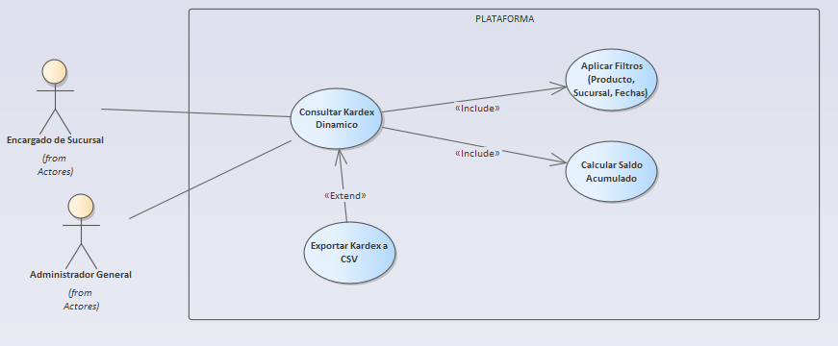
CASO DE USO | CU23 - Consultar Kardex Dinámico
PROPÓSITO | Permitir al Encargado de Sucursal y Administrador consultar el Kardex (historial de movimientos de inventario: entradas, salidas, ajustes, mermas) de cada prenda en una sucursal, con saldos acumulados, para trazabilidad y control.
DESCRIPCIÓN | Desde /admin/kardex (web Angular, KardexComponent / Flutter KardexScreen), el usuario selecciona: producto (MatSelect/autocomplete), sucursal (MatSelect; el Encargado solo ve su sucursal por RBAC), y rango de fechas. Al cargar: GET /api/v1/inventario/kardex?id_producto=&id_sucursal=&fecha_desde=&fecha_hasta=&pagina=1&limite=20 con Authorization: Bearer {access_token} y permiso 'consultar_kardex'. El endpoint kardex.consultar: (a) verifica permiso 'consultar_kardex' y (si Encargado) que id_sucursal = su sucursal; (b) SELECT k.id, k.fecha, k.tipo_movimiento, k.cantidad, k.saldo, k.referencia_id, k.descripcion FROM kardex k WHERE k.id_producto = $1 AND k.id_sucursal = $2 AND ($3::date IS NULL OR k.fecha::date >= $3) AND ($4::date IS NULL OR k.fecha::date <= $4) ORDER BY k.fecha DESC, k.id DESC LIMIT $5 OFFSET $6; (c) retorna movimientos paginados + saldo actual. El frontend muestra MatTable con: Fecha, Tipo de movimiento (badge: ENTRADA-COMPRA=verde, ENTRADA-DEVOLUCION=verde, SALIDA-VENTA=rojo, SALIDA-RESERVA=ámbar, AJUSTE=morado, MERMA=naranja, SALIDA-DEVOLUCION=rojo), Cantidad (+/-), Saldo acumulado, Referencia, y calcula el saldo actual al pie. Filtros y paginación. Exportar a CSV opcional.
ACTORES | Encargado de Sucursal, Administrador General.
ACTOR INICIADOR | Usuario que audita el histórico y saldo de inventario de una prenda.
PRECONDICIÓN | - Permiso 'consultar_kardex' en roles.permisos_json. - Debe existir al menos un movimiento registrado en kardex para el producto/sucursal consultados.
FLUJO PRINCIPAL (Camino Feliz) | 1. Navega a Inventario → Kardex (ruta /admin/kardex). 2. Selecciona producto, sucursal y fechas. 3. GET /api/v1/inventario/kardex con los filtros. 4. Backend verifica permiso y sucursal (RBAC). OK. 5. Ejecuta query filtrada paginada. 6. Renderiza MatTable con movimientos, badges y saldos. 7. Ve el saldo actual al pie. 8. Puede paginar o exportar a CSV.
POST CONDICIÓN | El usuario visualiza el histórico completo de movimientos del producto con sus saldos acumulados, identificando entradas, salidas, ajustes y mermas con su referencia.
EXCEPCIONES (Flujo Secundario) | - E1: Sin movimientos. Muestra "No hay movimientos para los filtros seleccionados." - E2: Fechas inválidas. Si fecha_desde > fecha_hasta retorna 422. - E3: Acceso a otra sucursal (Encargado). Retorna 403 "No tiene permisos para consultar esta sucursal." - E4: Sin permisos. Módulo no visible.

CASO DE USO CU24 - Registrar Ajuste Manual o Merma

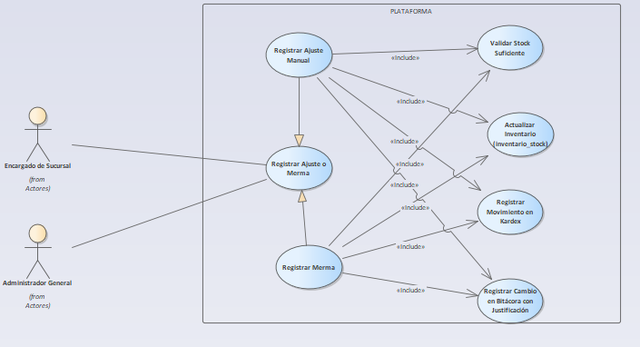
CASO DE USO | CU24 - Registrar Ajuste Manual o Merma
PROPÓSITO | Permitir al Encargado de Sucursal registrar ajustes manuales de inventario (correcciones) o mermas (pérdidas, daños, robos, prendas defectuosas), actualizando el stock y registrando el movimiento en el Kardex con la justificación.
DESCRIPCIÓN | Desde /admin/ajustes (web Angular, AjustesComponent / Flutter AjustesScreen), el Encargado presiona "Nuevo Ajuste/Merma" (MatFab) → MatDialog con FormGroup: producto* (MatSelect), tipo* (MatSelect: 'AJUSTE-MANUAL' o 'MERMA'), cantidad* (number; para merma solo negativa/salida), motivo* (textarea, obligatorio para auditoría), observación. Al guardar: POST /api/v1/inventario/ajustes con Authorization: Bearer {access_token} y body { id_producto, tipo, cantidad, motivo, observacion }. El endpoint inventario.ajuste: (a) verifica permiso 'ajustar_stock' y que el usuario pertenezca a la sucursal (id_sucursal del token); (b) valida stock suficiente: para salida, SELECT cantidad_disponible FROM inventario_stock WHERE id_producto=$1 AND id_sucursal=$2; si cantidad_disponible < |cantidad|, retorna 422 "Stock insuficiente para el ajuste."; (c) UPDATE inventario_stock SET cantidad_disponible = cantidad_disponible + $3 (cantidad negativa para salida) WHERE id_producto=$1 AND id_sucursal=$2; (d) INSERT kardex: { tipo_movimiento: 'AJUSTE' o 'MERMA', cantidad, saldo, referencia_id: null, descripcion: motivo }; (e) INSERT bitacora_auditoria: { accion_sql: 'UPDATE', tabla_afectada: 'inventario_stock', old_data, new_data, motivo }; (f) HTTP 200 { "detail": "Ajuste registrado.", "nuevo_stock": int }. Toast "Ajuste de inventario registrado." y el Kardex (CU23) muestra el movimiento. Justificación obligatoria y trazabilidad completa.
ACTORES | Encargado de Sucursal, Administrador General.
ACTOR INICIADOR | Encargado que corrige el inventario o registra pérdidas/mermas físicas.
PRECONDICIÓN | - Permiso 'ajustar_stock' en roles.permisos_json. - El usuario debe pertenecer a la sucursal del inventario (para Encargado). - Producto con inventario_stock existente para la sucursal.
FLUJO PRINCIPAL (Camino Feliz) | 1. Navega a Inventario → Ajustes (ruta /admin/ajustes). 2. Presiona "Nuevo Ajuste/Merma". 3. Selecciona producto y tipo. 4. Ingresa cantidad (salida para merma) y motivo obligatorio. 5. Presiona Guardar. 6. POST /api/v1/inventario/ajustes. 7. Backend verifica permiso y sucursal. OK. 8. Valida stock suficiente. OK. 9. UPDATE inventario_stock. 10. INSERT kardex (AJUSTE/MERMA). 11. INSERT bitacora_auditoria. 12. HTTP 200. 13. Toast "Ajuste de inventario registrado." 14. Kudex y stock actualizados.
POST CONDICIÓN | El stock queda corregido y el movimiento queda registrado en el Kardex y en la bitácora con motivo justificado, permitiendo trazabilidad total.
EXCEPCIONES (Flujo Secundario) | - E1: Stock insuficiente. Retorna 422 "Stock insuficiente para el ajuste." - E2: Motivo vacío. Retorna 422 "El motivo es obligatorio para registrar un ajuste." - E3: Acceso a otra sucursal. Retorna 403 "No tiene permisos para ajustar inventario de esta sucursal." - E4: Sin permisos. Botón oculto.

CASO DE USO CU25 - Configurar Alertas de Stock Mínimo

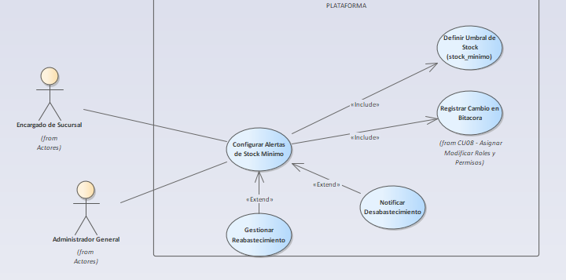
CASO DE USO | CU25 - Configurar Alertas de Stock Mínimo
PROPÓSITO | Permitir al Encargado de Sucursal y Administrador configurar umbrales de stock mínimo por producto y sucursal, y recibir alertas (notificaciones y badges) cuando el inventario cae por debajo del umbral, para gestionar el reaprovisionamiento (CU21).
DESCRIPCIÓN | Desde /admin/alertas (web Angular, AlertasComponent / Flutter AlertasScreen), el usuario ve el panel de "Alertas de stock" con badge rojo (campana con contador) cuando existen productos bajo umbral: "Camisa M Azul (Suc. Centro): 3 unidades restantes (mín. 10)". Configura stock_mínimo por producto/sucursal: POST /api/v1/inventario/alertas/stock-minimo con Authorization: Bearer {access_token} y body { items: [{ id_producto, id_sucursal, stock_minimo }] }. El endpoint alertas.configurar: (a) verifica permiso 'gestionar_alertas' y sucursal; (b) UPDATE inventario_stock SET stock_minimo = $1 WHERE id_producto=$2 AND id_sucursal=$3 (o upsert); (c) INSERT bitacora_auditoria. Un proceso (al consultar inventario o un job periódico) marca alerta: SELECT id_producto, id_sucursal, cantidad_disponible, stock_minimo FROM inventario_stock WHERE cantidad_disponible <= stock_minimo AND stock_minimo > 0. Al hacer clic, lista con botón "Reordenar" (redirige a CU21) o "Ver Kardex" (CU23). Notificaciones push (móvil) cuando se genera una alerta nueva.
ACTORES | Encargado de Sucursal, Administrador General.
ACTOR INICIADOR | Usuario que quiere controlar el stock mínimo y ser notificado de desabastecimiento.
PRECONDICIÓN | - Permiso 'gestionar_alertas' en roles.permisos_json. - Existir inventario_stock con stock_minimo configurable para el producto/sucursal.
FLUJO PRINCIPAL (Camino Feliz) | 1. Navega a Inventario → Alertas (ruta /admin/alertas). 2. Ve el panel con productos bajo el umbral. 3. GET /api/v1/inventario/alertas de stock bajo. 4. Configura stock_minimo=10 para "Camisa M Azul". 5. POST /api/v1/inventario/alertas/stock-minimo. 6. Backend verifica permiso. OK. 7. UPDATE inventario_stock SET stock_minimo=10. 8. INSERT bitacora_auditoria. 9. HTTP 200. 10. Toast "Umbral configurado." 11. Cuando el stock baje de 10, aparece la alerta con badge y notificación.
POST CONDICIÓN | El umbral queda configurado y el sistema alerta (badge y notificación) cada vez que el stock disponible baja al nivel mínimo, permitiendo reaccionar con órdenes de compra.
EXCEPCIONES (Flujo Secundario) | - E1: Umbral negativo. Retorna 422 "El stock mínimo no puede ser negativo." - E2: Producto/sucursal inexistente. Retorna 404 "No se encontró inventario para el producto en esa sucursal." - E3: Acceso a otra sucursal (Encargado). Retorna 403. - E4: Sin permisos. Módulo no visible.

CASO DE USO CU26 - Consultar Existencias Consolidadas

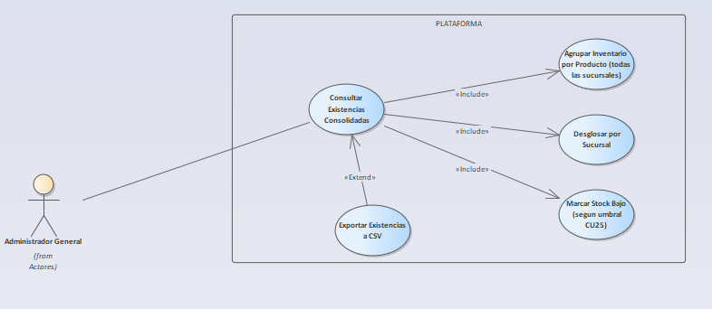
CASO DE USO | CU26 - Consultar Existencias Consolidadas
PROPÓSITO | Permitir al Administrador consultar el inventario total de cada prenda consolidado en todas las sucursales (suma de disponibilidad), con desglose por sucursal, para tener visibilidad global del stock.
DESCRIPCIÓN | Desde /admin/existencias (web Angular, ExistenciasComponent / Flutter ExistenciasScreen), el Administrador ve una tabla (MatTable) con: Producto (nombre + talla + color), Categoría (badge), Total disponible (suma de todas las sucursales), Total reservado, y al expandir cada fila (MatExpansionPanel) el desglose por sucursal (nombre + cantidad). Al cargar: GET /api/v1/inventario/existencias?busqueda=&categoria=&id_sucursal=&pagina=1&limite=20 con Authorization: Bearer {access_token} y permiso 'consultar_inventario'. El endpoint existencias.consolidadas: (a) verifica permiso; (b) SELECT p.id, p.nombre, t.nombre AS talla, c.nombre AS color, cat.nombre AS categoria, SUM(i.cantidad_disponible) AS total_disponible, SUM(i.cantidad_reservada) AS total_reservado FROM productos p JOIN inventario_stock i ON p.id = i.id_producto JOIN tallas t ON p.id_talla = t.id JOIN colores c ON p.id_color = c.id JOIN categorias cat ON p.id_categoria = cat.id GROUP BY p.id, t.nombre, c.nombre, cat.nombre HAVING SUM(i.cantidad_disponible) > 0 ORDER BY p.nombre LIMIT $1 OFFSET $2; (c) retorna consolidado paginado (desglose por sucursal con query/subquery). Badge de stock bajo (rojo) si total_disponible <= stock_minimo global. Exportar a CSV.
ACTORES | Administrador General.
ACTOR INICIADOR | Administrador que necesita visibilidad global del inventario consolidado.
PRECONDICIÓN | - Permiso 'consultar_inventario' en roles.permisos_json. - Existir inventario en al menos una sucursal.
FLUJO PRINCIPAL (Camino Feliz) | 1. Navega a Inventario → Existencias (ruta /admin/existencias). 2. GET /api/v1/inventario/existencias. 3. Backend consolida por producto (suma de sucursales). 4. Renderiza MatTable con totales y badges. 5. Expande una fila para ver el desglose por sucursal. 6. Aplica filtro por categoría. 7. La tabla se actualiza. 8. Puede exportar a CSV.
POST CONDICIÓN | El Administrador visualiza el inventario consolidado por prenda con desglose por sucursal, identificando stock global, reservado y productos bajo umbral.
EXCEPCIONES (Flujo Secundario) | - E1: Sin existencias. Muestra "No hay existencias para los filtros." - E2: Sucursal inexistente. Retorna 404. - E3: Sin permisos. Módulo no visible.

CU27 - Respaldar Información a Storage Externo

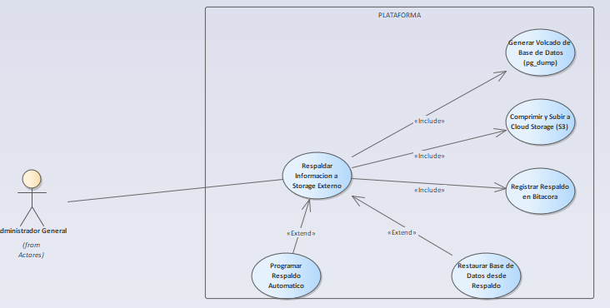
CASO DE USO | CU27 - Respaldar Información a Storage Externo
PROPÓSITO | Permitir al Administrador General generar copias de seguridad de la base de datos PostgreSQL y almacenarlas en un servicio de cloud storage externo (AWS S3 o similar), como medida de protección contra pérdidas de datos por caída de servidor, corrupción de BD o borrado accidental.
DESCRIPCIÓN | Desde /admin/respaldos (web Angular, AdminRespaldosComponent / Flutter AdminRespaldosScreen), el Administrador ve una tabla (MatTable) de respaldos con columnas: Fecha, Tipo (Manual/Automático), Tamaño (bytes→legible KB/MB/GB), Estado (badge: Exitoso=verde, En Progreso=azul/animation, Fallido=rojo), Ubicación (storage_url). Botones: "Crear Respaldo Ahora" (MatFab primary), "Programar Respaldo" (MatButton que abre MatDialog: frecuencia Diario/Semanal y hora), "Restaurar" y "Descargar" (por fila, MatIconButton). Al presionar "Crear Respaldo Ahora": POST /api/v1/admin/respaldos/crear con Authorization: Bearer {access_token}. El endpoint admin.crear_respaldo (permiso 'respaldos'): lanza tarea asíncrona en background (FastAPI BackgroundTasks/Celery): (b1) ejecuta pg_dump -U {usuario} -h {host} -d tiendasmontano_db > tiendasmontano_YYYYMMDD_HHMMSS.sql; (b2) comprime con gzip → tiendasmontano_YYYYMMDD_HHMMSS.sql.gz; (b3) sube a cloud storage (boto3 S3): s3_client.upload_file('tiendasmontano_YYYYMMDD_HHMMSS.sql.gz', 'tiendasmontano-respaldos', 'respaldos/tiendasmontano_YYYYMMDD_HHMMSS.sql.gz'); (b4) guarda metadata; (c) INSERT respaldos: { fecha: NOW(), tipo: 'Manual', tamano_bytes, estado: 'Exitoso', storage_url: 's3://tiendasmontano-respaldos/respaldos/tiendasmontano_YYYYMMDD_HHMMSS.sql.gz' }; (d) INSERT bitacora_auditoria: { accion_sql: 'BACKUP', tabla_afectada: 'respaldos', new_data: { tipo, tamano_bytes, storage_url } }; (e) HTTP 201/202. Programación automática (Diario/Semanal) por cron/APScheduler del backend. Restauración con confirmación fuerte y supervisión (flujo separado). Descarga: GET firmado del archivo desde S3.
ACTORES | Administrador General.
ACTOR INICIADOR | Administrador que necesita asegurar la continuidad de los datos mediante copias de seguridad.
PRECONDICIÓN | - Permiso 'respaldos' en roles.permisos_json. - Acceso configurado a cloud storage (S3). - pg_dump instalado. - Tabla respaldos: id, fecha, tipo ('Manual'/'Automático'), tamano_bytes, estado ('Exitoso'/'En Progreso'/'Fallido'), storage_url, creado_por.
FLUJO PRINCIPAL (Camino Feliz) | 1. Navega a Configuración → Respaldos (ruta /admin/respaldos). 2. GET /api/v1/admin/respaldos retorna lista. 3. Renderiza tabla. 4. Presiona "Crear Respaldo Ahora". 5. POST /api/v1/admin/respaldos/crear. 6. Backend verifica permiso. OK. 7. Lanza tarea en background (HTTP 202 Accepted). 8. INSERT respaldos estado 'En Progreso'. 9. La tabla muestra "En Progreso" (azul con spinner). 10. En background: pg_dump → archivo .sql. 11. gzip → .sql.gz (18.5 MB). 12. Sube a S3. 13. UPDATE respaldos SET estado='Exitoso', tamano_bytes, storage_url. 14. INSERT bitacora_auditoria. 15. El frontend (polling/WebSocket) actualiza el badge a "Exitoso" (verde) y muestra "18.5 MB". 16. Toast "Respaldo completado."
POST CONDICIÓN | Una copia de seguridad completa de la BD quedó almacenada externamente en cloud storage; puede descargarse o restaurarse. La bitácora registra la operación.
EXCEPCIONES (Flujo Secundario) | - E1: Error de conexión con storage. UPDATE respaldos SET estado='Fallido'; "Respaldo fallido. No se pudo conectar con el servicio de almacenamiento." (rojo); reintentos con backoff (5s, 20s). - E2: Espacio insuficiente. "Respaldo fallido. Libera espacio en el servicio de almacenamiento." - E3: Respaldo en progreso. Botón deshabilitado mientras haya uno 'En Progreso' (no dos simultáneos). - E4: pg_dump error. "Respaldo fallido. No se pudo generar el volcado de la base de datos." - E5: Restauración. Confirmación fuerte: "¿Restaurar la base de datos desde este respaldo? Se sobrescribirán todos los datos actuales." (flujo con supervisión). - E6: Sin permisos. Módulo no visible.

3.1.4 Estructurar Caso de Uso

CICLO# 1
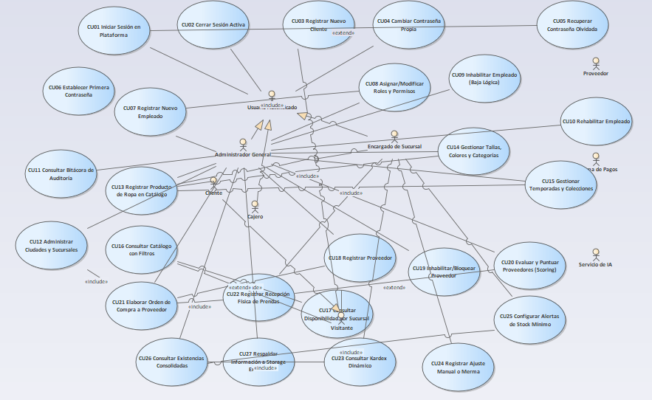

3.2 FLUJO DE TRABAJO: ANÁLISIS

3.2.1 Análisis de Arquitectura

3.2.1.1 Identificar Paquetes

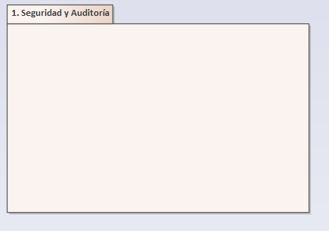
1. Seguridad y Auditoría
Este paquete comprende los mecanismos fundamentales de protección y control de acceso a la plataforma Tiendas Montaño. Su propósito es validar las credenciales de los usuarios (administradores, encargados, cajeros y clientes) para autorizar su ingreso al sistema, gestionar la recuperación de contraseñas olvidadas, establecer credenciales iniciales en el primer acceso, registrar cada operación sensible en una bitácora de auditoría inalterable y generar copias de seguridad de la base de datos en almacenamiento externo, garantizando así la confidencialidad, integridad y disponibilidad de los datos comerciales de la cadena de tiendas.

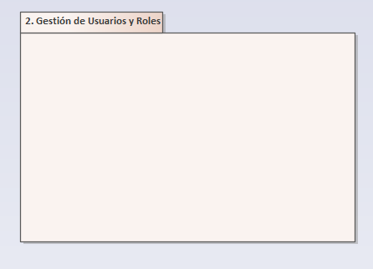

2. Gestión de Usuarios y Roles
Este paquete administra el ciclo de vida completo de los usuarios que interactúan con la plataforma Tiendas Montaño. Su propósito es permitir el registro de clientes que desean comprar en línea, la alta de empleados (encargados de sucursal y cajeros) por parte del administrador, la definición y asignación de roles y permisos bajo el modelo de control de acceso basado en roles (RBAC), así como la inhabilitación y rehabilitación de cuentas de personal que ingresa o se retira de la operación, asegurando que cada usuario tenga únicamente los privilegios necesarios para cumplir su función dentro de la cadena de tiendas.

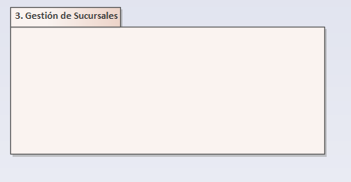
3. Gestión de Sucursales
Este paquete estructura la red física de Tiendas Montaño mediante la administración de ciudades y sucursales. Su propósito es permitir al administrador general registrar las ciudades donde opera la cadena y crear, modificar o inhabilitar las sucursales asociadas a cada ciudad, definiendo su dirección, teléfono y encargado. Este paquete es de soporte基础ico para el resto del sistema, ya que la disponibilidad de inventario, la asignación de empleados y la consulta de stock por ubicación dependen directamente de la existencia de sucursales activas registradas en la plataforma.

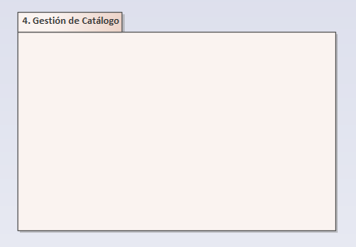
4. Gestión de Catálogo
Este paquete administra el catálogo de prendas de ropa disponibles para la venta en Tiendas Montaño. Su propósito es permitir el registro de productos con sus atributos (nombre, categoría, talla, color, temporada, precio e IVA), la gestión de los catálogos de referencia (tallas, colores, categorías, temporadas y colecciones), y la consulta pública del catálogo con filtros avanzados para clientes y visitantes tanto en la web como en la aplicación móvil. Es el paquete que conecta la oferta de productos con el cliente final, alimentando tanto la tienda en línea como el vestidor virtual con realidad aumentada.

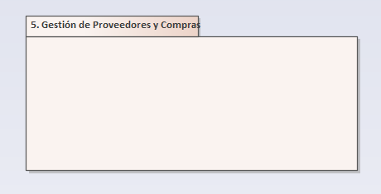
5. Gestión de Proveedores y Compras
Este paquete gestiona la relación comercial con los proveedores de mercadería y el proceso de reaprovisionamiento de inventario. Su propósito es permitir el registro y control de proveedores (con su NIT, datos de contacto y estado operativo), la evaluación y puntuación de desempeño mediante un sistema de scoring basado en cumplimiento de entregas y calidad, y la elaboración de órdenes de compra que especifican los productos, cantidades y precios acordados. Es el punto de entrada de la mercadería física al sistema, ya que las órdenes de compra generadas aquí son recepcionadas por los encargados de sucursal para incorporar el stock al inventario.

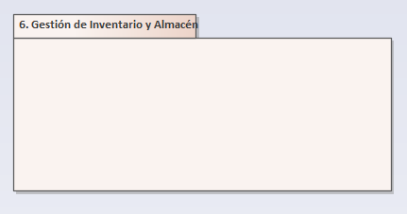
6. Gestión de Inventario y Almacén
Este paquete controla el stock físico de prendas en cada sucursal de Tiendas Montaño. Su propósito es registrar la recepción de mercadería proveniente de órdenes de compra, mantener un kardex dinámico que traza cada movimiento de entrada, salida, ajuste y merma de inventario, gestionar alertas automáticas de stock mínimo para prevenir desabastecimiento, y ofrecer una vista consolidada del inventario total de la cadena con desglose por sucursal. Es el paquete que alimenta la disponibilidad mostrada a los clientes en el catálogo y sustenta las decisiones de reaprovisionamiento del administrador.

3.2.1.2 Relacionar Paquetes y Casos de Uso
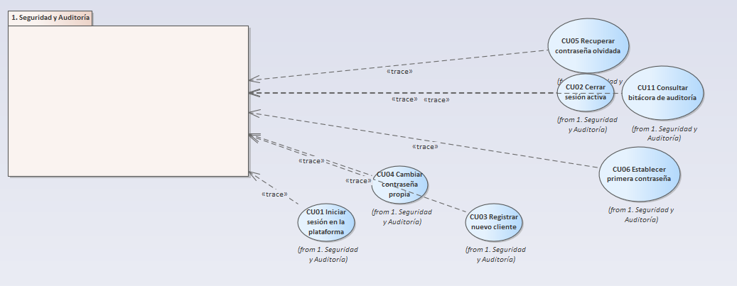

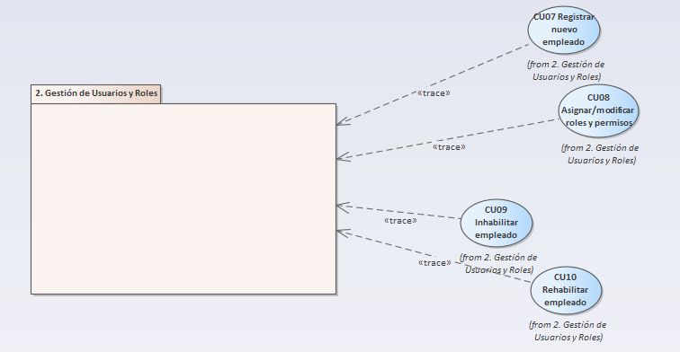

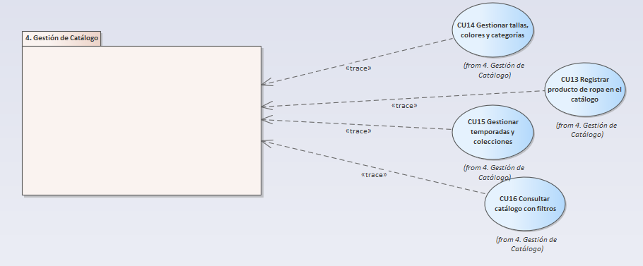
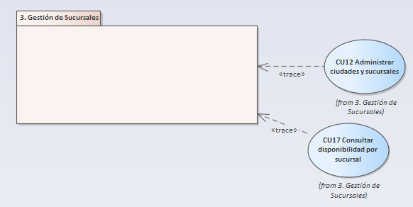

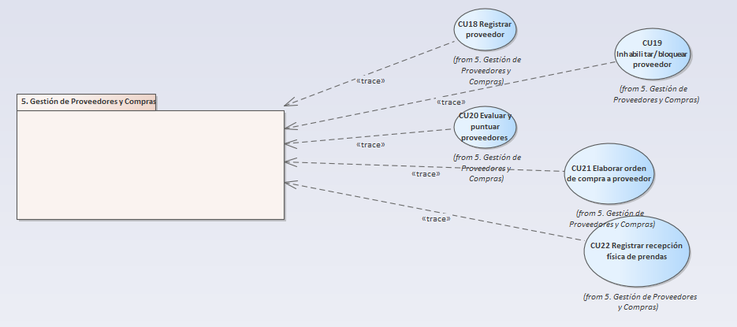

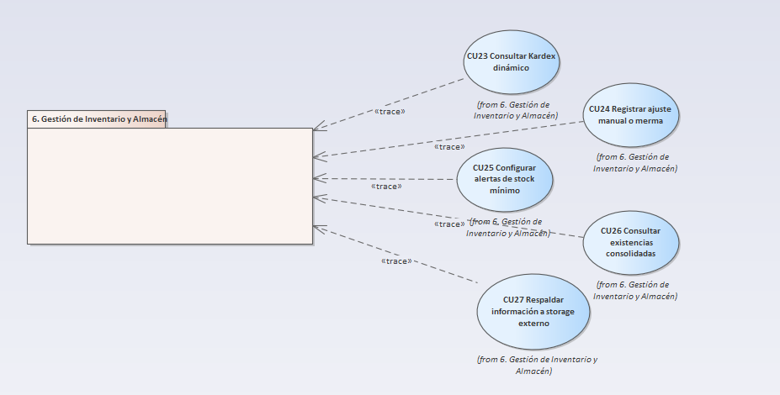

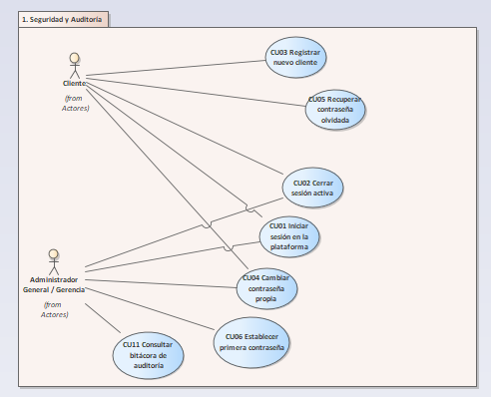
3.2.1.3 Vista de Caso de Uso
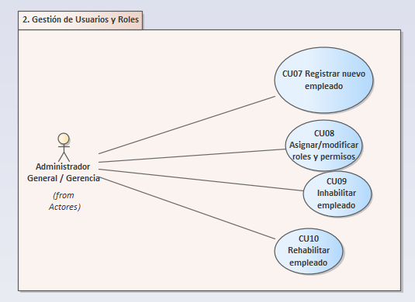
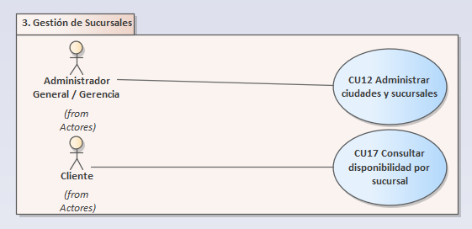

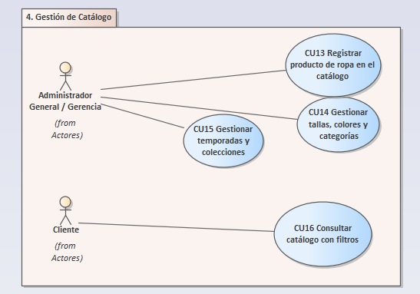
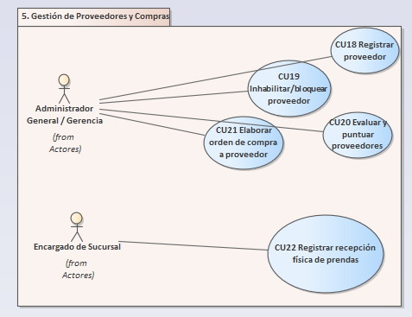

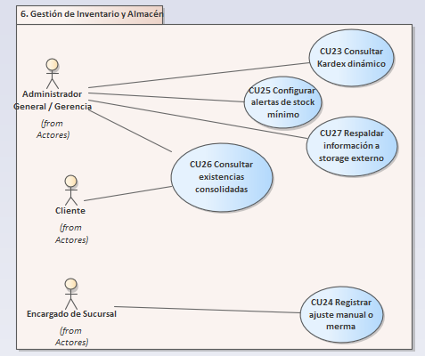

3.2.2 Análisis de Caso de Uso

3.2.2.1 Diagrama de Comunicación

Diagrama de Despliegue
